Об утверждении регламентов государственных услуг в сфере ветеринарии
Утративший силу
Постановление акимата Северо-Казахстанской области от 23 октября 2015 года № 423. Зарегистрировано Департаментом юстиции Северо-Казахстанской области 24 ноября 2015 года № 3471. Утратило силу постановлением акимата Северо-Казахстанской области от 16 июня 2016 года N 222
Сноска. Утратило силу постановлением акимата Северо-Казахстанской области от 16.06.2016 N 222 (вводится в действие по истечении десяти календарных дней после дня его первого официального опубликования).
В соответствии с пунктом 3 статьи 16 Закона Республики Казахстан от 15 апреля 2013 года "О государственных услугах" акимат Северо-Казахстанской области ПОСТАНОВЛЯЕТ:
1. Утвердить прилагаемые:
1) регламент государственной услуги "Аттестация физических и юридических лиц, осуществляющих предпринимательскую деятельность в области ветеринарии";
2) регламент государственной услуги "Выдача ветеринарно-санитарного заключения на объекты государственного ветеринарно-санитарного контроля и надзора";
3) регламент государственной услуги "Выдача ветеринарной справки";
4) регламент государственной услуги "Выдача лицензии для занятия деятельностью в сфере ветеринарии";
5) регламент государственной услуги "Проведение идентификации сельскохозяйственных животных, с выдачей ветеринарного паспорта";
6) регламент государственной услуги "Присвоение учетных номеров объектам производства, осуществляющим выращивание животных, заготовку (убой), хранение, переработку и реализацию животных, продукции и сырья животного происхождения, а также организациям по производству, хранению и реализации ветеринарных препаратов, кормов и кормовых добавок".
2. Контроль за исполнением настоящего постановления возложить на курирующего заместителя акима Северо-Казахстанской области.
3. Настоящее постановление вводится в действие по истечении десяти календарных дней после дня его первого официального опубликования.
Аким  Северо-Казахстанской области | Е. Султанов

Утвержден постановлением акимата Северо-Казахстанской области от 23 октября 2015 года № 423
Регламент государственной услуги "Аттестация физических и юридических лиц, осуществляющих предпринимательскую деятельность в области ветеринарии"
1. Общие положения
1. Регламент государственной услуги "Аттестация физических и юридических лиц, осуществляющих предпринимательскую деятельность в области ветеринарии" (далее - Регламент) разработан в соответствии со стандартом государственной услуги "Аттестация физических и юридических лиц, осуществляющих предпринимательскую деятельность в области ветеринарии" (далее - стандарт), утвержденного приказом Министра сельского хозяйства Республики Казахстан от 06 мая 2015 года № 7-1/418 "Об утверждении стандартов государственных услуг в сфере ветеринарии" (зарегистрирован в Реестре государственной регистрации нормативных правовых актов за № 11959).
Государственная услуга "Аттестация физических и юридических лиц, осуществляющих предпринимательскую деятельность в области ветеринарии" (далее – государственная услуга) оказывается местным исполнительным органом области, районов (города областного значения) (далее - услугодатель), согласно приложению 1 к настоящему регламенту.
Прием заявления и выдача результата оказания государственной услуги осуществляются через:
1) канцелярию услугодателя;
2) веб-портал "электронного правительства" www.egov.kz, www.elicense.kz (далее – портал).
2. Форма оказания государственной услуги – электронная (частично автоматизированная) и (или) бумажная.
3. Результат оказания государственной услуги – аттестационный лист с указанием одного из решений:
1) аттестован;
2) подлежит повторной аттестации;
3) не аттестован.
Форма предоставления результата оказания государственной услуги: электронная.
4. Государственная услуга оказывается бесплатно физическим и юридическим лицам (далее – услугополучатели).
2. Описание порядка действий структурных подразделений (работников) услугодателя в процессе оказания государственной услуги
5. Основанием для начала процедуры (действия) по оказанию государственной услуги при обращении услугополучателя к услугодателю является наличие:
заявления по форме, согласно приложению 2 к настоящему регламенту;
документа, удостоверяющего личность (для идентификации);
копии сертификата о прохождении курсов повышения квалификации за последние три года (при наличии);
копии диплома о наличии ученой степени, звания (при наличии).
При сдаче услугополучателем всех необходимых документов услугодателю – подтверждением принятия заявления на бумажном носителе является отметка на копии заявления услугополучателя о регистрации в канцелярии услугодателя с указанием даты, времени приема пакета документов, фамилии, имени, отчества (при наличии) ответственного лица, принявшего документы.
Основанием для начала процедуры (действия) по оказанию государственной услуги при обращении услугополучателя на портал является наличие:
запроса в форме электронного документа, удостоверенного ЭЦП услугополучателя;
электронной копии сертификата о прохождении курсов повышения квалификации за последние три года (при наличии);
электронной копии удостоверений о наличии ученой степени, звания (при наличии).
Сведения о документе, удостоверяющем личность, о государственной регистрации (перерегистрации) юридического лица, о государственной регистрации индивидуального предпринимателя услугодатель получает из государственных информационных систем через шлюз "электронное правительство".
При сдаче услугополучателем всех необходимых документов через портал – в "личном кабинете" услугополучателя отображается статус о принятии запроса для оказания государственной услуги.
6. Содержание каждой процедуры (действия), входящих в состав процесса оказания государственной услуги, длительность его выполнения:
1) канцелярия услугодателя с момента подачи услугополучателем необходимых документов осуществляет прием и их регистрацию, выдает услугополучателю копию заявления о регистрации с указанием даты и времени приема документов – не более 30 (тридцати) минут;
2) руководство услугодателя рассматривает входящую документацию, определяет ответственного исполнителя и налагает резолюцию - не более 30 (тридцати) минут;
3) ответственный исполнитель услугодателя проверяет полноту представленных документов в соответствие перечню, указанному в пункте 5 настоящего регламента – в день поступления заявления;
4) комиссия проводит аттестацию - в течение 1 (одного) рабочего дня, согласно графику аттестации;
5) выдача результатов оказания государственной услуги услугополучателю - не более 30 (тридцати) минут.
7. Результат процедуры (действия) по оказанию государственной услуги, который служит основанием для начала выполнения следующей процедуры (действия):
1) прием документов канцелярией и их регистрация, выдача услугополучателю копии заявления о регистрации с указанием даты и времени приема документов;
2) рассмотрение руководством услугодателя входящей документации, определение ответственного исполнителя и наложение резолюции;
3) проверка ответственным исполнителем полноты представленных документов в соответствие перечню, указанному в пункте 5 настоящего регламента;
4) проведение аттестации комиссией;
5) выдача результатов оказания государственной услуги услугополучателю.
3. Описание порядка взаимодействия структурных подразделений (работников) услугодателя в процессе оказания государственной услуги
8. Перечень структурных подразделений (работников) услугодателя, которые участвуют в процессе оказания государственной услуги:
1) канцелярия услугодателя;
2) руководитель услугодателя;
3) ответственный исполнитель услугодателя;
4) комиссия.
9. Описание последовательности процедур (действий) между структурными подразделениями (работниками), длительность каждой процедуры (действия):
1) канцелярия услугодателя с момента подачи услугополучателем необходимых документов осуществляет прием и их регистрацию, выдает услугополучателю копию заявления о регистрации с указанием даты и времени приема документов – не более 30 (тридцати) минут;
2) руководство услугодателя рассматривает входящую документацию, определяет ответственного исполнителя и налагает резолюцию - не более 30 (тридцати) минут;
3) ответственный исполнитель услугодателя проверяет полноту представленных документов в соответствие перечню, указанному в пункте 5 настоящего регламента – в день поступления заявления;
4) комиссия проводит аттестацию - в течение 1 (одного) рабочего дня согласно графику аттестации;
5) выдача результата оказания государственной услуги услугополучателю - не более 30 (тридцати) минут.
4. Описание порядка взаимодействия с центром обслуживания населения и (или) иными услугодателями, а также порядка использования информационных систем в процессе оказания государственной услуги
10. Описание порядка обращения и последовательности процедур (действий) услугодателя и услугополучателя при оказании государственных услуг через портал.
Пошаговые действия и решения при обращении услугополучателя через портал к настоящему регламенту:
1) услугополучатель осуществляет регистрацию (авторизацию) на портале посредством ЭЦП – 2 (две) минуты;
2) формируется сообщение о подтверждении данных услугополучателя, либо формируется сообщение об отказе в авторизации в связи с имеющимися нарушениями в данных услугополучателя или формируется сообщение об отказе в связи с не подтверждением подлинности ЭЦП услугополучателя – 1 (одна) минута;
3) выбор услугополучателем электронной государственной услуги, заполнение полей электронного запроса и прикрепление документов, указанных в пункте 5 настоящего регламента – 5 (пять) минут;
4) удостоверение электронного запроса для оказания электронной государственной услуги посредством ЭЦП услугополучателя – 2 (две) минуты;
5) регистрация электронного запроса – в течение 2 (двух) минут;
6) получение услугополучателем уведомления о статусе электронного запроса и сроки оказания государственной услуги в истории получения государственных услуг в "личном кабинете" услугополучателя – 1 (одна) минута;
7) услугодатель осуществляет процедуры (действия) в соответствии с описанием порядка взаимодействия структурных подразделений (работников) услугодателя в процессе оказания государственной услуги и направляет на портал результат оказания государственной услуги;
8) обработка и направление в "личный кабинет" услугополучателя результата оказания государственной услуги в форме электронного документа, подписанного ЭЦП руководителя услугодателя – в течение 1 (одной) минуты.
11. Государственная услуга через филиал Республиканского государственного предприятия на праве хозяйственного ведения "Центр обслуживания населения по Северо-Казахстанской области" Комитета связи, информатизации и информации Министерства по инвестициям и развитию Республики Казахстан не оказывается.
12. Подробное описание последовательности процедур (действий), взаимодействий структурных подразделений (работников) услугодателя в процессе оказания государственной услуги и порядка использования информационных систем в процессе оказания государственной услуги отражается в справочнике бизнес-процессов оказания государственной услуги согласно приложению 3 к настоящему регламенту.
Приложение 1 к регламенту государственной услуги "Аттестация физических и юридических лиц, осуществляющих предпринимательскую деятельность в области ветеринарии"
Адреса услугодателей
Наименование уполномоченных органов | Местонахождение | График работы
Государственное учреждение "Управление ветеринарии Северо-Казахстанской области" | Северо-Казахстанская область, город Петропавловск, улица Жамбыла, 302 | Ежедневно с понедельника по пятницу, с 9:00 до 18:30 часов, с перерывом на обед с 13:00 до 14:30 часов
Государственное учреждение "Отдел ветеринарии города Петропавловска" | Северо-Казахстанская область,  город Петропавловск  улица Конституции Казахстана, 23 | Ежедневно с понедельника по пятницу, с 9:00 до 18:30 часов, с перерывом на обед с 13:00 до 14:30 часов
Государственное учреждение "Отдел ветеринарии Айыртауского района Северо-Казахстанской области" | Северо-Казахстанская область,  Айыртауский район,  село Саумалколь,  улица Сыздыкова, 4 | Ежедневно с понедельника по пятницу, с 9:00 до 18:30 часов, с перерывом на обед с 13:00 до 14:30 часов
Государственное учреждение "Отдел ветеринарии Акжарского района Северо-Казахстанской области" | Северо-Казахстанская область,  Акжарский район,  село Талшик,  улица Целинная, 13 | Ежедневно с понедельника по пятницу, с 9:00 до 18:30 часов, с перерывом на обед с 13:00 до 14:30 часов
Государственное учреждение "Аккайынский районный отдел ветеринарии" | Северо-Казахстанская область,  Аккайынский район,  село Смирново,  улица Народная, 37 | Ежедневно с понедельника по пятницу, с 9:00 до 18:30 часов, с перерывом на обед с 13:00 до 14:30 часов
Государственное учреждение "Отдел ветеринарии Есильского района Северо-Казахстанской области" | Северо-Казахстанская область,  Есильский район,  село Явленка,  улица Тимофеева, 32 | Ежедневно с понедельника по пятницу, с 9:00 до 18:30 часов, с перерывом на обед с 13:00 до 14:30 часов
Государственное учреждение "Отдел ветеринарии Жамбылского района Северо-Казахстанской области" | Северо-Казахстанская область,  Жамбылский район,  село Пресновка,  улица Дружбы, 6 | Ежедневно с понедельника по пятницу, с 9:00 до 18:30 часов, с перерывом на обед с 13:00 до 14:30 часов
Государственное учреждение "Отдел ветеринарии района Магжана Жумабаева Северо-Казахстанской области" | Северо-Казахстанская область,  район Магжана Жумабаева,  город Булаево,  улица Водопроводная, 20 | Ежедневно с понедельника по пятницу, с 9:00 до 18:30 часов, с перерывом на обед с 13:00 до 14:30 часов
Государственное учреждение "Кызылжарский районный отдел ветеринарии" | Северо-Казахстанская область,  Кызылжарский район,  аул Бесколь,  улица Институтская, 1 | Ежедневно с понедельника по пятницу, с 9:00 до 18:30 часов, с перерывом на обед с 13:00 до 14:30 часов
Государственное учреждение "Отдел ветеринарии Мамлютского района Северо-Казахстанской области" | Северо-Казахстанская область,  Мамлютский район,  город Мамлютка,  улица Абая Кунанбаева, 5 | Ежедневно с понедельника по пятницу, с 9:00 до 18:30 часов, с перерывом на обед с 13:00 до 14:30 часов
Государственное учреждение "Отдел ветеринарии района имени Габита Мусрепова Северо-Казахстанской области" | Северо-Казахстанская область,  район имени  Габита Мусрепова,  село Новоишимское,  улица Абылай Хана, 28 | Ежедневно с понедельника по пятницу, с 9:00 до 18:30 часов, с перерывом на обед с 13:00 до 14:30 часов
Государственное учреждение "Отдел ветеринарии Тайыншинского района Северо-Казахстанской области" | Северо-Казахстанская область,  Тайыншинский район,  город Тайынша,  улица Астана, 166 | Ежедневно с понедельника по пятницу, с 9:00 до 18:30 часов, с перерывом на обед с 13:00 до 14:30 часов
Государственное учреждение "Отдел ветеринарии Тимирязевского района Северо-Казахстанской области" | Северо-Казахстанская область,  Тимирязевский район,  село Тимирязево,  улица Ш.Уалиханова, 1 | Ежедневно с понедельника по пятницу, с 9:00 до 18:30 часов, с перерывом на обед с 13:00 до 14:30 часов
Государственное учреждение "Отдел ветеринарии Уалихановского района Северо-Казахстанской области" | Северо-Казахстанская область,  Уалихановский район,  село Кишкенеколь,  улица Жамбыла, 76 | Ежедневно с понедельника по пятницу, с 9:00 до 18:30 часов, с перерывом на обед с 13:00 до 14:30 часов
Государственное учреждение "Отдел ветеринарии района Шал акына Северо-Казахстанской области" | Северо-Казахстанская область,  район Шал акына,  город Сергеевка,  улица Крымская, 2А | Ежедневно с понедельника по пятницу, с 9:00 до 18:30 часов, с перерывом на обед с 13:00 до 14:30 часов
Приложение 2 к регламенту государственной услуги "Аттестация физических и юридических лиц, осуществляющих предпринимательскую деятельность в области ветеринарии"
______________________________________________________________________
(ЖАО бөлімшелерінің атауы/наименование подразделения МИО)
_________________________________
___________________________________
(үміткердің тегі, аты және әкесінің аты
(бар болса)/фамилия, имя, отчество
(при наличии) претендента)
Тұрғылықты мекен жайы, байланыс
телефоны/Адрес проживания,
контактный телефон
___________________________________
___________________________________
Өтініш/Заявление
Сізден ветеринария саласындағы кәсіпкерлік қызметті жүзеге асыратын жеке және заңды тұлғаларды аттестаттауға рұқсат беруіңізді сұраймын/Прошу Вас допустить к аттестации физических и юридических лиц, осуществляющих предпринимательскую деятельность в области ветеринарии.
Қоса беріліп отырған құжаттар/Прилагаемые документы:
1. ______________________________________________________________________
2. ______________________________________________________________________
3. ______________________________________________________________________
4. ______________________________________________________________________
Согласен на использование персональных данных ограниченного доступа, составляющих охраняемую законом тайну, содержащихся в информационных системах.
Подтверждаю достоверность представленных сведений.
____________________________
(үміткердің қолы/подпись претендента)
____________________________
(толтырылған күні/дата заполнения)
*үміткердің өтініші өз қолымен толтырылады/заявление претендента заполняется собственноручно
Приложение 3 к регламенту государственной услуги "Аттестация физических и юридических лиц, осуществляющих предпринимательскую деятельность в области ветеринарии"
Справочник бизнес-процессов оказания государственной услуги "Аттестация физических и юридических лиц, осуществляющих предпринимательскую деятельность в области ветеринарии":
а) канцелярия услугодателя:
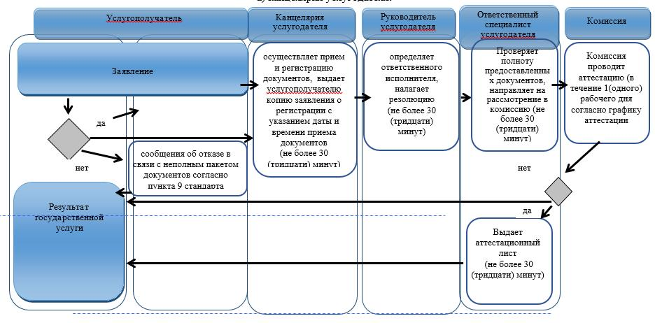
б) на портал:
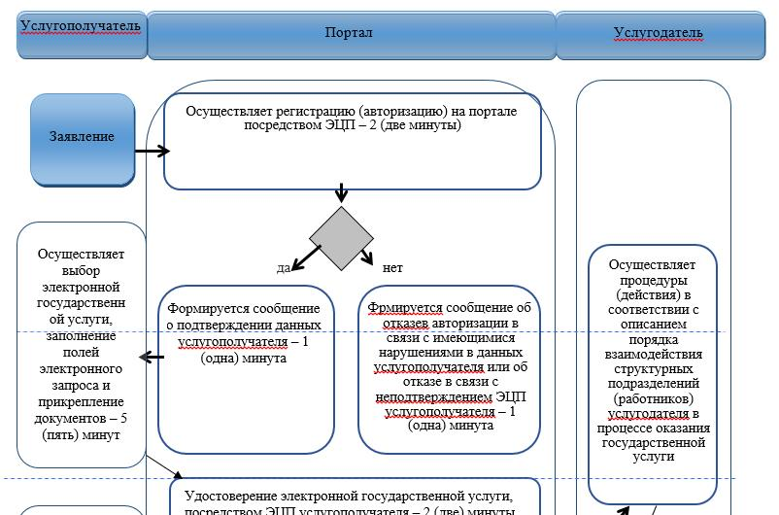

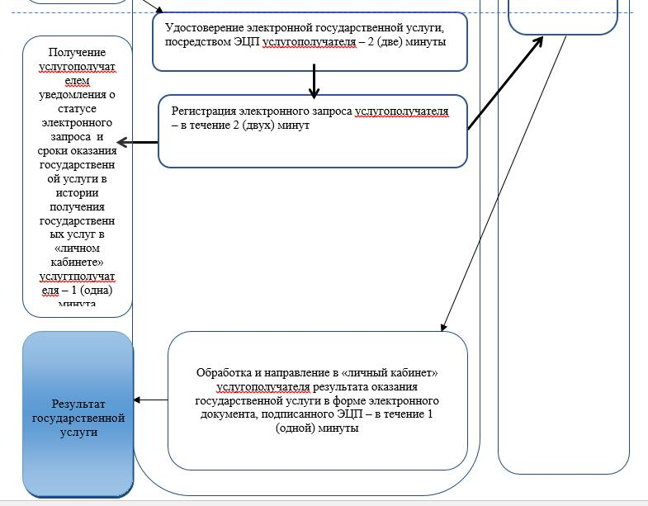

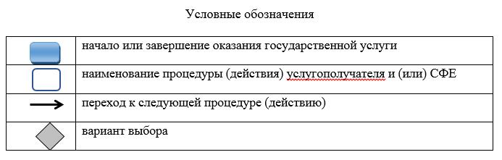

Утвержден постановлением акимата Северо-Казахстанской области от 23 октября 2015 года № 423
Регламент государственной услуги "Выдача ветеринарно-санитарного заключения на объекты государственного ветеринарно-санитарного контроля и надзора"
Общие положения
1. Регламент государственной услуги "Выдача ветеринарно-санитарного заключения на объекты государственного ветеринарно-санитарного контроля и надзора" (далее - Регламент) разработан в соответствии со стандартом государственной услуги "Выдача ветеринарно-санитарного заключения на объекты государственного ветеринарно-санитарного контроля и надзора" (далее - стандарт), утвержденного приказом Министра сельского хозяйства Республики Казахстан от 06 мая 2015 года № 7-1/418 "Об утверждении стандартов государственных услуг в сфере ветеринарии" (зарегистрирован в Реестре государственной регистрации нормативных правовых актов за № 11959).
Государственная услуга "Выдача ветеринарно-санитарного заключения на объекты государственного ветеринарно-санитарного контроля и надзора" (далее – государственная услуга) оказывается государственным ветеринарным врачом, на основании списка утвержденного местными исполнительными органами районов, города областного значения (далее - услугодатель), согласно приложению 1 к настоящему регламенту.
Прием заявления и выдача результата оказания государственной услуги осуществляются через:
1) канцелярию услугодателя;
2) веб-портал "электронного правительства" www.egov.kz, www.elicense.kz (далее – портал).
2. Форма оказания государственной услуги – электронная (частично автоматизированная) и (или) бумажная.
3. Результат оказания государственной услуги:
ветеринарно-санитарное заключение о:
1) соответствии объекта ветеринарным (ветеринарно-санитарным) правилам и требованиям;
2) несоответствии объекта ветеринарным (ветеринарно-санитарным) правилам и требованиям с рекомендацией об устранении выявленных нарушений (далее – ветеринарно-санитарное заключение).
Форма предоставления результата оказания государственной услуги: бумажная.
Ветеринарно-санитарное заключение оформляется в электронной форме, распечатывается на бланке, подписывается услугодателем и заверяется печатью.
При обращении услугополучателя через портал в "личный кабинет" улугополучателя направляется уведомление о месте, дате и времени получения ветеринарно-санитарного заключения в форме электронного документа, удостоверенного электронной цифровой подписью (далее - ЭЦП) уполномоченного лица услугодателя.
4. Государственная услуга оказывается платно физическим и юридическим лицам (далее – услугополучатели), в соответствии с подпунктом 6) пункта 2 статьи 35 Закона Республики Казахстан от 10 июля 2002 года "О ветеринарии" (за бланк ветеринарно-санитарного заключения). Услугополучатель оплачивает через банки второго уровня или организации, осуществляющие отдельные виды банковских операций, стоимость бланка, определенную по результатам конкурса о государственных закупках.
В случае подачи электронного запроса на получение государственной услуги через портал, оплата может осуществляться через платежный шлюз "электронного правительства" (далее − ПШЭП) или через банки второго уровня.
2. Описание порядка действий структурных подразделений (работников) услугодателя в процессе оказания государственной услуги
5. Основанием для начала процедуры (действия) по оказанию государственной услуги при обращении услугополучателя (либо его представителя по доверенности) к услугодателю является:
заявление по форме, согласно приложению 2 к настоящему регламенту;
документ, удостоверяющий личность и документ, подтверждающий полномочия представителя (для идентификации);
копия правоустанавливающего документа, подтверждающего наличие соответствующих помещений на праве договора аренды;
документ, подтверждающий оплату бланка ветеринарно-санитарного заключения.
При сдаче услугополучателем всех необходимых документов услугодателю – подтверждением принятия заявления на бумажном носителе является отметка на его копии заявления о регистрации в канцелярии услугодателя с указанием даты, времени приема пакета документов, фамилии, имени, отчества ответственного лица, принявшего документы.
Основанием для начала процедуры (действия) по оказанию государственной услуги при обращении услугополучателя (либо его представителя по доверенности) на портал является:
запрос в форме электронного документа, удостоверенного ЭЦП потребителя;
электронная копия правоустанавливающего документа, подтверждающего наличие соответствующих помещений на праве договора аренды;
электронная копия документа, подтверждающего оплату бланка ветеринарно-санитарного заключения за исключением случаев оплаты через платежный шлюз "электронного правительства" (далее - ПШЭП).
При сдаче услугополучателем всех необходимых документов через портал – в "личном кабинете" услугополучателя отображается статус о принятии запроса для оказания государственной услуги.
6. Содержание каждой процедуры (действия), входящих в состав процесса оказания государственной услуги, длительность его выполнения:
1) канцелярия услугодателя осуществляет прием необходимых документов и их регистрацию, выдает услугополучателю копию заявления о регистрации с указанием даты, времени приема пакета документов, фамилии, имени, отчества ответственного лица, принявшего документы – не более 30 (тридцати) минут;
2) руководство услугодателя рассматривает входящую документацию, определяет ответственного исполнителя и налагает резолюцию - не более 1 (одного) часа;
3) ответственный исполнитель услугодателя проверяет полноту представленных документов в соответствие перечню, указанному в пункте 5 настоящего регламента – в течение 1 (одного) рабочего дня;
4) ответственный исполнитель не более 3 (трех) рабочих дней:
уведомляет органы правовой статистики за сутки до обследования объекта;
проводит обследование объекта;
проверяет соответствие объекта представленным документам;
проверяет соответствие объекта ветеринарным (ветеринарно-санитарным) правилам;
составляет акт и вносит на рассмотрение руководителю услугодателя для принятия решения о выдаче ветеринарно-санитарного заключения о соответствии либо несоответствии объекта ветеринарным (ветеринарно-санитарным) правилам и требованиям с рекомендацией об устранении выявленных нарушений;
5) выдача результата оказания государственной услуги услугополучателю – не более 30 (тридцати) минут.
7. Результат процедуры (действия) по оказанию государственной услуги, который служит основанием для начала выполнения следующей процедуры (действия):
1) прием документов и их регистрация, выдача услугополучателю копии заявления о регистрации с указанием даты, времени приема пакета документов, фамилии, имени, отчества ответственного лица, принявшего документы;
2) рассмотрение руководством услугодателя входящей документации, определение ответственного исполнителя и наложение резолюции;
3) проверка ответственным исполнителем услугодателя полноты представленных документов в соответствие перечню, указанному в пункте 5 настоящего регламента;
4) уведомление ответственным исполнителем органов правовой статистики за сутки до обследования объекта, проведение обследования объекта, проверка соответствия объекта представленным документам, проверка соответствия объекта ветеринарным (ветеринарно-санитарным) правилам, составление акта и внесение на рассмотрение руководителю услугодателя для принятия решения о выдаче ветеринарно-санитарного заключения о соответствии либо несоответствии объекта ветеринарным (ветеринарно-санитарным) правилам и требованиям с рекомендацией об устранении выявленных нарушений;
5) выдача результатов оказания государственной услуги услугополучателю.
3. Описание порядка взаимодействия структурных подразделений (работников) услугодателя в процессе оказания государственной услуги
8. В процессе оказания государственной услуги участвуют следующие структурные подразделения (работники):
1) канцелярия услугодателя;
2) руководитель услугодателя;
3) ответственный исполнитель услугодателя.
9. Описание последовательности процедур (действий) между структурными подразделениями (работниками), длительность каждой процедуры (действия):
1) канцелярия услугодателя с момента подачи услугополучателем необходимых документов осуществляет прием и их регистрацию, выдает услугополучателю копию заявления о регистрации с указанием даты, времени приема пакета документов, фамилии, имени, отчества ответственного лица, принявшего документы – не более 30 (тридцати) минут;
2) руководство услугодателя рассматривает входящую документацию, определяет ответственного исполнителя и налагает резолюцию - не более 1 (одного) часа;
3) ответственный исполнитель услугодателя проверяет полноту представленных документов в соответствие перечню, указанному в пункте 5 настоящего регламента – в течение 1 (одного) рабочего дня;
4) ответственный исполнитель не более 3 (трех) рабочих дней:
уведомляет органы правовой статистики за сутки до обследования объекта;
проводит обследование объекта;
проверяет соответствие объекта представленным документам;
проверяет соответствие объекта ветеринарным (ветеринарно-санитарным) правилам;
составляет акт и вносит на рассмотрение руководителю услугодателя для принятия решения о выдачи ветеринарно-санитарного заключения о соответствии либо несоответствии объекта ветеринарным (ветеринарно-санитарным) правилам и требованиям с рекомендацией об устранении выявленных нарушений;
5) выдача результатов оказания государственной услуги услугополучателю – не более 30 (тридцати) минут.
4. Описание порядка взаимодействия с центром обслуживания населения и (или) иными услугодателями, а также порядка использования информационных систем в процессе оказания государственной услуги
10. Описание порядка обращения и последовательности процедур (действий) услугодателя и услугополучателя при оказании государственных услуг через портал:
1) услугополучатель осуществляет регистрацию (авторизацию) на портале посредством ЭЦП – 2 (две) минуты;
2) формируется сообщение о подтверждении данных услугополучателя, либо формируется сообщение об отказе в авторизации в связи с имеющимися нарушениями в данных услугополучателя или формируется сообщение об отказе в связи с не подтверждением подлинности ЭЦП услугополучателя – 1 (одна) минута;
3) выбор услугополучателем электронной государственной услуги, заполнение полей электронного запроса и прикрепление документов, указанных в пункте 5 настоящего регламента – 5 (пять) минут;
4) удостоверение электронного запроса для оказания электронной государственной услуги посредством ЭЦП услугополучателя – 2 (две) минуты;
5) регистрация электронного запроса – в течение 2 (двух) минут;
6) получение услугополучателем уведомления о статусе электронного запроса и сроки оказания государственной услуги в истории получения государственных услуг в "личном кабинете" услугополучателя – 1 (одна) минута;
7) услугодатель осуществляет процедуры (действия) в соответствии с описанием порядка взаимодействия структурных подразделений (работников) услугодателя в процессе оказания государственной услуги и направляет на портал результат оказания государственной услуги;
8) обработка и направление в "личный кабинет" услугополучателя результата оказания государственной услуги в форме электронного документа, подписанного ЭЦП руководителя услугодателя – в течение 1 (одной) минуты.
11. Государственная услуга через филиал Республиканского государственного предприятия на праве хозяйственного ведения "Центр обслуживания населения по Северо-Казахстанской области" Комитета связи, информатизации и информации Министерства по инвестициям и развитию Республики Казахстан не оказывается.
12. Подробное описание последовательности процедур (действий), взаимодействий структурных подразделений (работников) услугодателя в процессе оказания государственной услуги и порядка использования информационных систем в процессе оказания государственной услуги отражается в справочнике бизнес-процессов оказания государственной услуги согласно приложению 3 к настоящему регламенту.
Приложение 1 к регламенту государственной услуги "Выдача ветеринарно-санитарного заключения на объекты государственного ветеринарно-санитарного контроля и надзора"
Адреса услугодателей
Полное наименование государственного органа | Местонахождение | График работы
Государственное учреждение "Отдел ветеринарии Айыртауского района Северо-Казахстанской области" | Северо-Казахстанская область, Айыртауский район, село Саумалколь, улица Сыздыкова, 4 | Ежедневно с понедельника по пятницу, с 9:00 до 18:30 часов, с перерывом на обед с 13:00 до 14:30 часов
Государственное учреждение "Отдел ветеринарии Акжарского района Северо-Казахстанской области" | Северо-Казахстанская область, Акжарский район, село Талшик, улица Целинная, 13 | Ежедневно с понедельника по пятницу, с 9:00 до 18:30 часов, с перерывом на обед с 13:00 до 14:30 часов
Государственное учреждение "Аккайынский районный отдел ветеринарии" | Северо-Казахстанская область, Аккайынский район, село Смирново, улица Народная, 37 | Ежедневно с понедельника по пятницу, с 9:00 до 18:30 часов, с перерывом на обед с 13:00 до 14:30 часов
Государственное учреждение "Отдел ветеринарии Есильского района Северо-Казахстанской области" | Северо-Казахстанская область, Есильский район, село Явленка, улица Тимофеева, 32 | Ежедневно с понедельника по пятницу, с 9:00 до 18:30 часов, с перерывом на обед с 13:00 до 14:30 часов
Государственное учреждение "Отдел ветеринарии Жамбылского района Северо-Казахстанской области" | Северо-Казахстанская область, Жамбылский район, село Пресновка, улица Дружбы, 6 | Ежедневно с понедельника по пятницу, с 9:00 до 18:30 часов, с перерывом на обед с 13:00 до 14:30 часов
Государственное учреждение " Отдел ветеринарии района Магжана Жумабаева Северо-Казахстанской области" | Северо-Казахстанская область, район Магжана Жумабаева, город Булаево, улица Водопроводная, 20 | Ежедневно с понедельника по пятницу, с 9:00 до 18:30 часов, с перерывом на обед с 13:00 до 14:30 часов
Государственное учреждение "Кызылжарский районный отдел ветеринарии" | Северо-Казахстанская область, Кызылжарский район, аул Бесколь, улица Институтская, 1 | Ежедневно с понедельника по пятницу, с 9:00 до 18:30 часов, с перерывом на обед с 13:00 до 14:30 часов
Государственное учреждение "Отдел ветеринарии Мамлютского района Северо-Казахстанской области" | Северо-Казахстанская область, Мамлютский район, город Мамлютка, улица Абая Кунанбаева, 5 | Ежедневно с понедельника по пятницу, с 9:00 до 18:30 часов, с перерывом на обед с 13:00 до 14:30 часов
Государственное учреждение "Отдел ветеринарии района имени Габита Мусрепова Северо-Казахстанской области" | Северо-Казахстанская область, район имени Габита Мусрепова, село Новоишимское, улица Абылай Хана, 28 | Ежедневно с понедельника по пятницу, с 9:00 до 18:30 часов, с перерывом на обед с 13:00 до 14:30 часов
Государственное учреждение "Отдел ветеринарии Тайыншинского района Северо-Казахстанской области" | Северо-Казахстанская область, Тайыншинский район, город Тайынша, улица Астана, 166 | Ежедневно с понедельника по пятницу, с 9:00 до 18:30 часов, с перерывом на обед с 13:00 до 14:30 часов
Государственное учреждение "Отдел ветеринарии Тимирязевского района Северо-Казахстанской области" | Северо-Казахстанская область, Тимирязевский район, село Тимирязево, улица Ш. Уалиханова, 1 | Ежедневно с понедельника по пятницу, с 9:00 до 18:30 часов, с перерывом на обед с 13:00 до 14:30 часов
Государственное учреждение "Отдел ветеринарии Уалихановского района Северо-Казахстанской области" | Северо-Казахстанская область, Уалихановский район, село Кишкенеколь, улица Жамбыла, 76 | Ежедневно с понедельника по пятницу, с 9:00 до 18:30 часов, с перерывом на обед с 13:00 до 14:30 часов
Государственное учреждение "Отдел ветеринарии района Шал акына Северо-Казахстанской области" | Северо-Казахстанская область, район Шал акына, город Сергеевка, улица Крымская, 2А | Ежедневно с понедельника по пятницу, с 9:00 до 18:30 часов, с перерывом на обед с 13:00 до 14:30 часов
Государственное учреждение "Отдел ветеринарии города Петропавловска" | Северо-Казахстанская область, город Петропавловск, улица Конституции Казахстана, 23 | Ежедневно с понедельника по пятницу, с 9:00 до 18:30 часов, с перерывом на обед с 13:00 до 14:30 часов
Приложение 2 к регламенту государственной услуги "Выдача ветеринарно-санитарного заключения на объекты государственного ветеринарно-санитарного контроля и надзора"
В______________________________________
(наименование подразделения местного
_______________________________________
исполнительного органа осуществляющего
_______________________________________
деятельность в области ветеринарии)
От_____________________________________
(фамилия, имя,отчество (при наличии) ИИН /
наименование юридического лица, БИН)
Номер справки (свидетельства*)
государственной регистрации_____________
Адрес__________________________________
Номер заявления:
Заявление
Прошу выдать ветеринарно-санитарное заключение___________________________________
(тип объекта)
Наименование объекта ______________________________________________________________
Назначение объекта __________________________________________________________________
Описание объекта ___________________________________________________________________
Происхождение объекта ______________________________________________________________
Состав объекта ______________________________________________________________________
Право собственности на помещение ____________________________________________________
Расположенного по адресу ____________________________________________________________
Данные владельца помещения_________________________________________________________
Дата заключения договора ____________________________________________________________
Срок действия договора ______________________________________________________________
Особые условия договора_____________________________________________________________
Номер, дата свидетельства о государственной регистрации помещения ______________________
Прилагаю следующие документы:
___________________________________________________________________________________
Контактные телефоны __________________ E-mail _______________________
Согласен на использование сведений, составляющих охраняемую законом тайну, содержащихся в информационных системах.
Достоверность представленных сведений подтверждаю.
____________________________________________________ ____________20__год
(фамилия, имя, отчество (при наличии) подпись заявителя)
Приложение: _____ лист (ов) в 1 экземпляре __________
примечание: *свидетельство о государственной (учетной) регистрации (перерегистрации) юридического лица (филиала, представительства), выданное до введения в действие Закона Республики Казахстан от 24 декабря 2012 года "О внесении изменений и дополнений в некоторые законодательные акты Республики Казахстан по вопросам государственной регистрации юридических лиц и учетной регистрации филиалов и представительств", является действительным до прекращения деятельности юридического лица.
Приложение 3 к регламенту государственной услуги "Выдача ветеринарно-санитарного заключения на объекты государственного ветеринарно-санитарного контроля и надзора"
Справочник бизнес-процессов оказания государственной услуги "Выдача ветеринарно-санитарного заключения на объекты государственного ветеринарно-санитарного контроля и надзора":
а) канцелярия услугодателя:
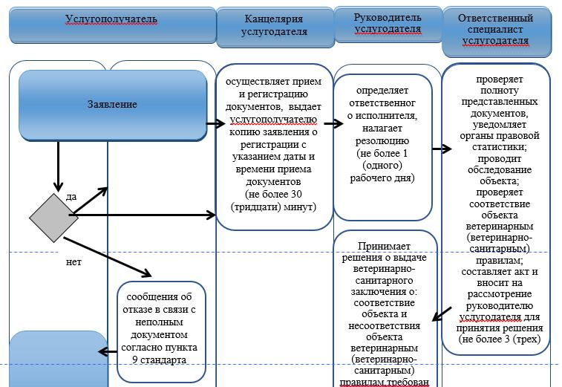

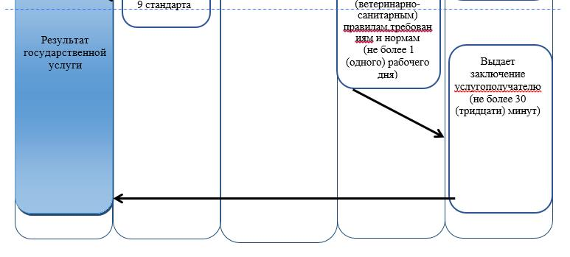
б) на портал:
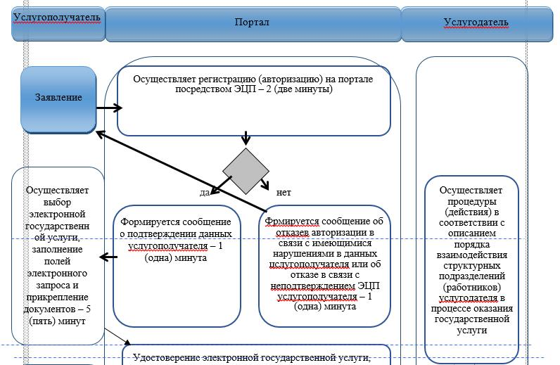

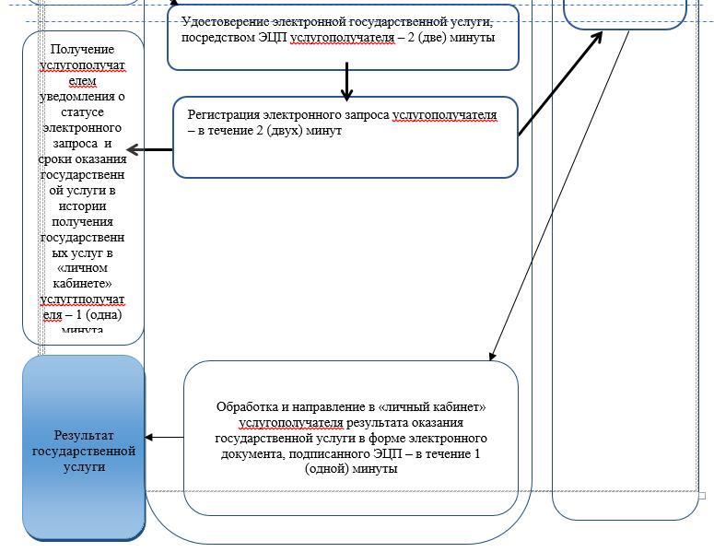

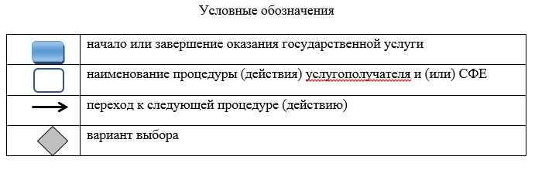

Утвержден постановлением акимата Северо-Казахстанской области от 23 октября 2015 года № 423
Регламент государственной услуги "Выдача ветеринарной справки"
1. Общие положения
1. Регламент государственной услуги "Выдача ветеринарной справки" (далее - Регламент) разработан в соответствии со стандартом государственной услуги "Выдача ветеринарной справки" (далее - стандарт), утвержденного приказом Министра сельского хозяйства Республики Казахстан от 06 мая 2015 года № 7-1/418 "Об утверждении стандартов государственных услуг в сфере ветеринарии" (зарегистрирован в Реестре государственной регистрации нормативных правовых актов за № 11959).
Государственная услуга "Выдача ветеринарной справки" (далее – государственная услуга) оказывается государственными ветеринарными организациями, созданными местными исполнительными органами (далее - услугодатель), согласно приложению 1 к настоящему регламенту.
Прием заявления и выдача результата оказания государственной услуги осуществляются через канцелярию услугодателя.
2. Форма оказания государственной услуги – электронная (частично автоматизированная) или бумажная.
3. Результат оказания государственной услуги – ветеринарная справка, либо мотивированный ответ об отказе в оказании государственной услуги в случаях и по основаниям, предусмотренным пунктом 10 стандарта государственной услуги.
Форма предоставления результата оказания государственной услуги: бумажная.
4. Государственная услуга оказывается бесплатно физическим и юридическим лицам (далее – услугополучатели).
2. Описание порядка действий структурных подразделений (работников) услугодателя в процессе оказания государственной услуги
5. Основанием для начала процедуры (действия) по оказанию государственной услуги при обращении услугополучателя (либо его представителя по доверенности) является:
1) заявление по форме, согласно приложению 2 к настоящему регламенту;
2) документ, удостоверяющий личность и документ, подтверждающий полномочия представителя (для идентификации).
6. Содержание каждой процедуры (действия), входящей в состав процесса оказания государственной услуги:
1) сотрудник канцелярии услугодателя осуществляет прием и регистрацию полученных документов – не более 30 (тридцати) минут;
2) руководитель услугодателя ознакамливается с документами, определяет ответственного исполнителя, накладывает резолюцию и направляет документы ответственному исполнителю – не более 30 (тридцати) минут;
3) ответственный исполнитель услугодателя рассматривает представленные документы на соответствие пункта 5 настоящего регламента и подготавливает проект результата государственной услуги – в течение 1 (одного) часа;
4) ответственный исполнитель направляет проект результата государственной услуги на подпись руководителю услугодателя – в течение 1 (одного) часа;
5) руководитель услугодателя подписывает проект результата государственной услуги и направляет в канцелярию услугодателя – в течение 1 (одного) часа;
6) канцелярия услугодателя выдает ветеринарную справку услугополучателю (либо его представителю по доверенности) – не более 30 (тридцати) минут.
7. Результат процедуры (действия) по оказанию государственной услуги, который служит основанием для начала выполнения следующей процедуры (действия):
1) регистрация заявления;
2) рассмотрение и наложение резолюции руководителем услугодателя;
3) рассмотрение предоставленных документов и подготовка проекта результата государственной услуги;
4) направление проекта результата государственной услуги на подпись руководителю услугодателя;
5) подписание руководителем услугодателя проекта результата государственной услуги и направление в канцелярию услугодателя;
6) сотрудник канцелярии выдает результат государственной услуги.
3. Описание порядка взаимодействия структурных подразделений (работников) услугодателя в процессе оказания государственной услуги
8. Перечень структурных подразделений (работников) услугодателя, которые участвуют в процессе оказания государственной услуги:
1) сотрудник канцелярии услугодателя;
2) руководитель услугодателя;
3) ответственный исполнитель услугодателя.
9. Описание последовательности процедур (действий) между структурными подразделениями (работниками) с указанием длительности каждой процедуры (действия):
сотрудник канцелярии услугодателя осуществляет прием и регистрацию полученных документов – не более 30 (тридцати) минут;
руководитель услугодателя ознакамливается с документами, определяет ответственного исполнителя, накладывает резолюцию и направляет документы ответственному исполнителю – не более 30 (тридцати) минут;
ответственный исполнитель услугодателя рассматривает представленные документы на соответствие пункта 5 настоящего регламента и подготавливает проект результата государственной услуги – в течение 1 (одного) часа;
ответственный исполнитель направляет проект результата государственной услуги на подпись руководителю услугодателя – в течение 1 (одного) часа;
руководитель услугодателя подписывает проект результата государственной услуги и направляет в канцелярию услугодателя – в течение 1 (одного) часа;
канцелярия услугодателя выдает ветеринарную справку услугополучателю (либо его представителю по доверенности) – не более 30 (тридцати) минут.
Основаниями для отказа в оказании государственной услуги являются:
изменения (ухудшения) эпизоотической ситуации места происхождения (нахождения) животного, продукции и сырья животного происхождения по инфекционным болезням животных;
установления неблагополучной зоны места происхождения (нахождения) животного, продукции и сырья животного происхождения;
отсутствия индивидуального номера животного;
несоответствия животного, продукции и сырья животного происхождения, транспортного средства ветеринарным (ветеринарно-санитарным) правилам и требованиям.
4. Описание порядка взаимодействия с центром обслуживания населения и (или) иными услугодателями, а также порядка использования информационных систем в процессе оказания государственной услуги
10. Подробное описание последовательности процедур (действий), взаимодействий структурных подразделений (работников) в процессе оказания государственной услуги и порядка использования информационных систем в процессе оказания государственной услуги отражается в справочнике бизнес-процессов оказания государственной услуги согласно приложению 3 к настоящему регламенту.
11. Государственная услуга через филиал Республиканского государственного предприятия на праве хозяйственного ведения "Центр обслуживания населения по Северо-Казахстанской области" Комитета связи, информатизации и информации Министерства по инвестициям и развитию Республики Казахстан не оказывается.
Приложение 1 к регламенту государственной услуги "Выдача ветеринарной справки"
Адреса услугодателей
Наименование  уполномоченных органов | Местонахождение | График работы
Государственное коммунальное предприятие на праве хозяйственного ведения "Ветеринарная станция акимата города Петропавловска Северо-Казахстанской области" | Северо-Казахстанская область,  город Петропавловск,  улица Жамбыла, 302 | Ежедневно с понедельника по пятницу, с 9:00 до 18:30 часов, с перерывом на обед с 13:00 до 14:30 часов
Государственное коммунальное предприятие на праве хозяйственного ведения "Ветеринарная станция" государственного учреждения "Отдел ветеринарии Айыртауского района Северо-Казахстанской области" акимата Айыртауского района Северо-Казахстанской области" | Северо-Казахстанская область,  Айыртауский район,  село Саумалколь,  улица Акана-Серэ, 119 | Ежедневно с понедельника по пятницу, с 9:00 до 18:30 часов, с перерывом на обед с 13:00 до 14:30 часов
Государственное коммунальное предприятие на праве хозяйственного ведения "Ветеринарная станция" государственного учреждения "Отдел ветеринарии Акжарского района Северо-Казахстанской области" акимата Акжарского района Северо-Казахстанской области" | Северо-Казахстанская область,  Акжарский район,  село Талшик,  улица Кусаинова, 18 | Ежедневно с понедельника по пятницу, с 9:00 до 18:30 часов, с перерывом на обед с 13:00 до 14:30 часов
Государственное коммунальное предприятие на праве хозяйственного ведения "Ветеринарная станция" государственного учреждения "Аккайынский районный отдел ветеринарии" акимата Аккайынского района Северо-Казахстанской области" | Северо-Казахстанская область,  Аккайынский район,  село Смирново,  улица Южная, 11 | Ежедневно с понедельника по пятницу, с 9:00 до 18:30 часов, с перерывом на обед с 13:00 до 14:30 часов
Государственное коммунальное предприятие на праве хозяйственного ведения "Ветеринарная станция" государственного учреждения "Отдел ветеринарии Есильского района Северо-Казахстанской области" акимата Есильского района Северо-Казахстанской области" | Северо-Казахстанская область,  Есильский район,  село Явленка,  улица Тимофеева, 32 | Ежедневно с понедельника по пятницу, с 9:00 до 18:30 часов, с перерывом на обед с 13:00 до 14:30 часов
Государственное коммунальное предприятие на праве хозяйственного ведения "Ветеринарная станция" государственного учреждения "Отдел ветеринарии Жамбылского района Северо-Казахстанской области" | Северо-Казахстанская область,  Жамбылский район,  село Пресновка,  переулок Водопроводный, 26 | Ежедневно с понедельника по пятницу, с 9:00 до 18:30 часов, с перерывом на обед с 13:00 до 14:30 часов
Государственное коммунальное предприятие на праве хозяйственного ведения "Ветеринарная станция района Магжана Жумабаева Северо-Казахстанской области" | Северо-Казахстанская область,  район Магжана Жумабаева,  город Булаево,  улица Юбилейная, 56 | Ежедневно с понедельника по пятницу, с 9:00 до 18:30 часов, с перерывом на обед с 13:00 до 14:30 часов
Государственное коммунальное предприятие на праве хозяйственного ведения "Ветеринарная станция" государственного учреждения "Кызылжарский районный отдел ветеринарии" акимата Кызылжарского района Северо-Казахстанской области" | Северо-Казахстанская область,  Кызылжарский район,  аул Бесколь,  улица Комарова, 2 | Ежедневно с понедельника по пятницу, с 9:00 до 18:30 часов, с перерывом на обед с 13:00 до 14:30 часов
Государственное коммунальное предприятие на праве хозяйственного ведения "Ветеринарная станция акимата Мамлютского района Северо-Казахстанской области" | Северо-Казахстанская область,  Мамлютский район,  город Мамлютка,  улица Гагарина, 62 | Ежедневно с понедельника по пятницу, с 9:00 до 18:30 часов, с перерывом на обед с 13:00 до 14:30 часов
Государственное коммунальное предприятие на праве хозяйственного ведения "Ветеринарная станция" государственного учреждения "Отдел ветеринарии района имени Габита Мусрепова Северо-Казахстанской области" акимата района имени Габита Мусрепова Северо-Казахстанской области" | Северо-Казахстанская область,  район имени  Габита Мусрепова,  село Новоишимское,  улица Степная, 5А | Ежедневно с понедельника по пятницу, с 9:00 до 18:30 часов, с перерывом на обед с 13:00 до 14:30 часов
Государственное коммунальное предприятие на праве хозяйственного ведения "Ветеринарная станция" государственного учреждения "Отдел сельского хозяйства и ветеринарии Тайыншинского района Северо-Казахстанской области" акимата Тайыншинского района Северо-Казахстанской области" | Северо-Казахстанская область,  Тайыншинский район,  город Тайынша,  улица Куншыгыс, 100 | Ежедневно с понедельника по пятницу, с 9:00 до 18:30 часов, с перерывом на обед с 13:00 до 14:30 часов
Государственное коммунальное предприятие на праве хозяйственного ведения "Ветеринарная станция" государственного учреждения "Отдел ветеринарии Тимирязевского района Северо-Казахстанской области" акимата Тимирязевского района Северо-Казахстанской области" | Северо-Казахстанская область,  Тимирязевский район,  село Тимирязево,  улица Целинная, 13 | Ежедневно с понедельника по пятницу, с 9:00 до 18:30 часов, с перерывом на обед с 13:00 до 14:30 часов
Государственное коммунальное предприятие на праве хозяйственного ведения "Ветеринарная станция" государственного учреждения "Отдел ветеринарии Уалихановского района Северо-Казахстанской области" акимата Уалихановского района Северо-Казахстанской области" | Северо-Казахстанская область,  Уалихановский район,  село Кишкенеколь,  улица С.Маликова, 124 | Ежедневно с понедельника по пятницу, с 9:00 до 18:30 часов, с перерывом на обед с 13:00 до 14:30 часов
Государственное коммунальное предприятие на праве хозяйственного ведения "Ветеринарная станция" государственного учреждения "Отдел ветеринарии района Шал акына Северо-Казахстанской области" акимата района Шал акына Северо-Казахстанской области" | Северо-Казахстанская область,  район Шал акына,  город Сергеевка,  улица Крымская, 2А | Ежедневно с понедельника по пятницу, с 9:00 до 18:30 часов, с перерывом на обед с 13:00 до 14:30 часов
Приложение 2 к регламенту государственной услуги "Выдача ветеринарной справки"
В______________________________________
(наименование государственной
__________________________________________
ветеринарной организации)
От______________________________________
(фамилия, имя, отчество (при наличии) ИИН /
наименование юридического лица, БИН)
Адрес____________________________________
Номер заявления:
Заявление
Прошу выдать ветеринарную справку____________________________________________________
_______________________________________________________________________________________
(на животное, продукцию, сырье животного происхождения, корма)*
Контактные телефоны __________________ E-mail _______________________
___________________________________________ ____________20__год
(фамилия, имя, отчество (при наличии) подпись заявителя)
Согласен на использование сведений, составляющих охраняемую законом тайну, содержащихся в информационных системах.
Достоверность представленных сведений подтверждаю.
примечание:* указываются: при перевозке животных вид животного, идентификационный номер паспорта;
при перевозке продукции и сырья животного происхождения: наименование продукции, вес, упаковка, маркировка, идентификационный номер.
Приложение 3 к регламенту государственной услуги "Выдача ветеринарной справки"
Справочник бизнес-процессов оказания государственной услуги "Выдача ветеринарной справки" через канцелярию услугодателя

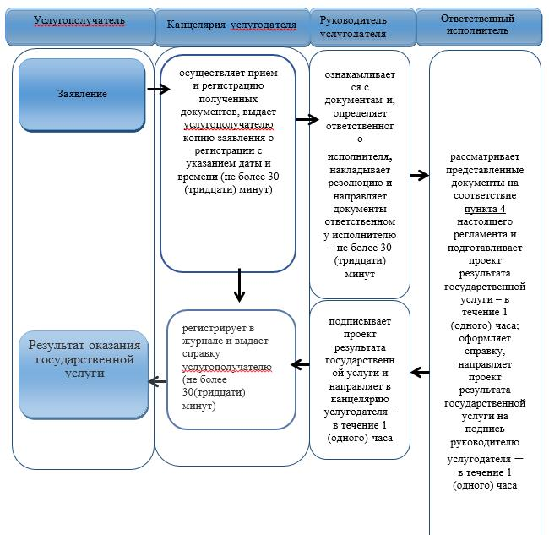

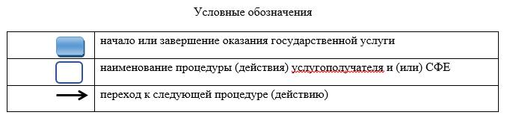

Утвержден постановлением акимата Северо-Казахстанской области от 23 октября 2015 года № 423
Регламент государственной услуги "Выдача лицензии для занятия деятельностью в сфере ветеринарии"
1. Общие положения
1. Регламент государственной услуги "Выдача лицензии для занятия деятельностью в сфере ветеринарии" (далее - Регламент) разработан в соответствии со стандартом государственной услуги "Выдача лицензии для занятия деятельностью в сфере ветеринарии" (далее - стандарт), утвержденным приказом Министра сельского хозяйства Республики Казахстан от 06 мая 2015 года № 7-1/418 "Об утверждении стандартов государственных услуг в сфере ветеринарии" (зарегистрирован в Реестре государственной регистрации нормативных правовых актов за № 11959).
Государственная услуга "Выдача лицензии для занятия деятельностью в сфере ветеринарии" оказывается:
1) выдача лицензии на занятие деятельностью по производству препаратов ветеринарного назначения − Комитетом ветеринарного контроля и надзора Министерства сельского хозяйства Республики Казахстан (далее – услугодатель);
2) выдача лицензии на занятие деятельностью по проведению ветеринарно-санитарной экспертизы продукции и сырья животного происхождения – местным исполнительным органом области (далее – услугодатель), согласно приложению 1 к настоящему регламенту.
Прием заявления и выдача результата оказания государственной услуги осуществляются через:
1) канцелярию услугодателя;
2) веб-портал "электронного правительства" www.egov.kz, www.elicense.kz (далее – портал).
2. Форма оказания государственной услуги - электронная (частично автоматизированная) и (или) бумажная.
3. Результат оказания государственной услуги – лицензия и (или) приложение к лицензии, переоформление, дубликат лицензии и (или) приложения к лицензии для занятия деятельностью в сфере ветеринарии, либо мотивированный ответ об отказе в оказании государственной услуги в случаях и по основаниям, предусмотренным пунктом 10 стандарта государственной услуги.
Форма предоставления результата оказания государственной услуги: электронная.
В случае обращения услугополучателя к услугодателю результат оказания государственной услуги оформляется в электронной форме, распечатывается, подписывается руководителем услугодателя и заверяется печатью.
При обращении услугополучателя через портал результат государственной услуги направляется услугополучателю в "личный кабинет" в форме электронного документа, удостоверенного электронной цифровой подписью (далее – ЭЦП) уполномоченного лица услугодателя.
4. Государственная услуга оказывается физическим и юридическим лицам (далее – услугополучатели) на платной основе. При оказании государственной услуги в бюджет по месту нахождения услугополучателем уплачивается лицензионный сбор за право занятия деятельностью в области ветеринарии в соответствии с Кодексом Республики Казахстан "О налогах и других обязательных платежах в бюджет" (Налоговый кодекс):
1) лицензионный сбор при выдаче лицензии за право занятия данным видом деятельности составляет 6 (шесть) месячных расчетных показателей (далее – МРП);
2) лицензионный сбор за переоформление лицензии составляет 10 (десять) % от ставки при выдаче лицензии, но не более 4 (четырех) МРП;
3) лицензионный сбор за выдачу дубликата лицензии составляет 100 (сто) % от ставки при выдаче лицензии.
Оплата лицензионного сбора осуществляется в наличной и безналичной форме, через банки второго уровня и организации, осуществляющие отдельные виды банковских операций.
В случае подачи электронного запроса на получение государственной услуги через портал, оплата может осуществляться через платежный шлюз "электронного правительства" (далее − ПШЭП) или через банки второго уровня.
2. Описание порядка действий структурных подразделений (работников) услугодателя в процессе оказания государственной услуги
5. Основанием для начала процедуры (действия) по оказанию государственной услуги при обращении услугополучателя (либо его представителя по доверенности):
для получения лицензии к услугодателю является:
заявление физического лица для получения лицензии и (или) приложения к лицензии по форме, установленной согласно приложению 2 к настоящему регламенту;
заявление юридического лица для получения лицензии и (или) приложения к лицензии по форме, установленной согласно приложению 3 к настоящему регламенту;
свидетельство или справка о государственной регистрации (перерегистрации) юридического лица – для юридического лица (для идентификации);
документ, удостоверяющий личность и документ, подтверждающий полномочия представителя (для идентификации);
свидетельство о государственной регистрации услугополучателя в качестве индивидуального предпринимателя (для идентификации);
документ, подтверждающий уплату в бюджет лицензионного сбора за право занятия деятельностью в области ветеринарии;
копия правоустанавливающего документа, подтверждающего наличие соответствующих помещений на праве договора аренды;
форма сведений для осуществления деятельности в области ветеринарии по производству препаратов ветеринарного назначения, согласно приложению 4 к настоящему регламенту;
форма сведений для осуществления деятельности в области ветеринарии по ветеринарно-санитарной экспертизе продуктов и сырья животного происхождения, согласно приложению 5 к настоящему регламенту.
На портал:
заявление физического лица для получения лицензии и (или) приложения к лицензии в форме электронного документа, согласно приложению 2 к настоящему регламенту, удостоверенного ЭЦП услугополучателя;
заявление юридического лица для получения лицензии и (или) приложения к лицензии в форме электронного документа, согласно приложению 3 к настоящему регламенту, удостоверенного ЭЦП услугополучателя;
электронная копия документа, подтверждающего оплату в бюджет лицензионного сбора за право занятия деятельностью в области ветеринарии, за исключением случаев оплаты через ПШЭП;
копия правоустанавливающего документа, подтверждающего наличие соответствующих помещений на праве договора аренды;
форма сведений для осуществления деятельности в области ветеринарии по производству препаратов ветеринарного назначения, согласно приложению 4 к настоящему регламенту;
форма сведений для осуществления деятельности в области ветеринарии по ветеринарно-санитарной экспертизе продуктов и сырья животного происхождения, согласно приложению 5 к настоящему регламенту.
Для получения приложения к лицензии в рамках вида деятельности, на который имеется лицензия к услугодателю является:
заявление физического лица для получения лицензии и (или) приложения к лицензии по форме, установленной согласно приложению 2 к настоящему регламенту;
заявление юридического лица для получения лицензии и (или) приложения к лицензии по форме, установленной согласно приложению 3 к настоящему регламенту;
свидетельство или справка о государственной регистрации (перерегистрации) юридического лица – для юридического лица (для идентификации);
документ, удостоверяющий личность и документ, подтверждающий полномочия представителя (для идентификации);
свидетельство о государственной регистрации услугополучателя в качестве индивидуального предпринимателя (для идентификации);
копия правоустанавливающего документа, подтверждающего наличие соответствующих помещений на праве договора аренды;
форма сведений для осуществления деятельности в области ветеринарии по производству препаратов ветеринарного назначения, согласно приложению 4 к настоящему регламенту;
форма сведений для осуществления деятельности в области ветеринарии по ветеринарно-санитарной экспертизе продуктов и сырья животного происхождения, согласно приложению 5 к настоящему регламенту.
На портал:
заявление физического лица для получения лицензии и (или) приложения к лицензии в форме электронного документа, согласно приложению 2 к настоящему регламенту, удостоверенного ЭЦП услугополучателя;
заявление юридического лица для получения лицензии и (или) приложения к лицензии в форме электронного документа, согласно приложению 3 к настоящему регламенту, удостоверенного ЭЦП услугополучателя;
электронная копия правоустанавливающего документа, подтверждающего наличие соответствующих помещений на праве договора аренды;
форма сведений для осуществления деятельности в области ветеринарии по производству препаратов ветеринарного назначения, согласно приложению 4 к настоящему регламенту;
форма сведений для осуществления деятельности в области ветеринарии по ветеринарно-санитарной экспертизе продуктов и сырья животного происхождения, согласно приложению 5 к настоящему регламенту.
Для переоформления лицензии к услугодателю является:
заявление физического лица для переоформления лицензии и (или) приложения к лицензии по форме, установленной согласно приложению 6 к стандарту;
заявление юридического лица для переоформления лицензии и (или) приложения к лицензии по форме, установленной согласно приложению 7 к стандарту;
свидетельство или справка о государственной регистрации (перерегистрации) юридического лица – для юридического лица (для идентификации);
документ, удостоверяющий личность и документ, подтверждающий полномочия представителя (для идентификации);
свидетельство о государственной регистрации услугополучателя в качестве индивидуального предпринимателя (для идентификации);
копия документа, подтверждающего оплату в бюджет лицензионного сбора за переоформление лицензии;
копии документов, содержащих информацию об изменениях, послуживших основанием для переоформления лицензии и (или) приложения к лицензии, в случае отсутствия сведений в информационной системе.
На портал:
заявление физического лица для получения лицензии и (или) приложения к лицензии в форме электронного документа, согласно приложению 2 к настоящему регламенту, удостоверенного ЭЦП услугополучателя;
заявление юридического лица для получения лицензии и (или) приложения к лицензии в форме электронного документа, согласно приложению 3 к настоящему регламенту, удостоверенного ЭЦП услугополучателя;
электронная копия правоустанавливающего документа, подтверждающего наличие соответствующих помещений на праве договора аренды;
форма сведений для осуществления деятельности в области ветеринарии по производству препаратов ветеринарного назначения, согласно приложению 4 к настоящему регламенту;
форма сведений для осуществления деятельности в области ветеринарии по ветеринарно-санитарной экспертизе продуктов и сырья животного происхождения, согласно приложению 5 к настоящему регламенту.
При утере, порче лицензии и (или) приложения к лицензии для получения дубликата лицензии лишь при отсутствии возможности получения сведений о лицензии из соответствующих информационных систем к услугодателю является:
заявление в произвольной форме об утере, порче лицензии и (или) приложения к лицензии;
свидетельство или справка о государственной регистрации (перерегистрации) юридического лица – для юридического лица (для идентификации);
документ, удостоверяющий личность и документ, подтверждающий полномочия представителя (для идентификации);
свидетельство о государственной регистрации услугополучателя в качестве индивидуального предпринимателя (для идентификации);
документ, подтверждающий оплату в бюджет лицензионного сбора за выдачу дубликата лицензии.
На портал:
запрос в форме электронного документа, удостоверенного ЭЦП услугополучателя;
электронная копия документа, подтверждающего оплату в бюджет лицензионного сбора за переоформление лицензии, за исключением случаев оплаты через ПШЭП.
Сведения о документе, удостоверяющем личность, о государственной регистрации (перерегистрации) юридического лица, о государственной регистрации индивидуального предпринимателя, о наличии соответствующих помещений на праве собственности, о ветеринарно-санитарном заключении, о лицензии услугодатель получает из государственных информационных систем через шлюз "электронного правительства".
При сдаче услугополучателем всех необходимых документов услугодателю – подтверждением принятия заявления на бумажном носителе является отметка на его копии заявления о регистрации в канцелярии услугодателя с указанием даты, времени приема пакета документов, фамилии, имени, отчества ответственного лица, принявшего документы.
При сдаче услугополучателем всех необходимых документов через портал – в "личном кабинете" услугополучателя отображается статус о принятии запроса для оказания государственной услуги.
Основаниями для отказа в оказании государственной услуги являются:
1) занятие видом деятельности запрещено законами Республики Казахстан для данной категории физических или юридических лиц;
2) не внесен лицензионный сбор;
3) услугополучатель не соответствует квалификационным требованиям;
4) услугодателем получен ответ от соответствующего согласующего государственного органа о несоответствии услугополучателя предъявляемым при лицензировании требованиям;
5) в отношении услугополучателя имеется вступившее в законную силу решение (приговор) суда о приостановлении или запрещении деятельности или отдельных видов деятельности, подлежащих лицензированию;
6) судом на основании представления судебного исполнителя временно запрещено выдавать услугополучателю - должнику лицензию.
6. Содержание каждой процедуры (действия), входящей в состав процесса оказания государственной услуги, длительность его выполнения:
1) при выдаче лицензии и (или) приложения к лицензии − не позднее 15 (пятнадцати) рабочих дней:
канцелярия услугодателя осуществляет прием необходимых документов и их регистрацию, выдает услугополучателю копию заявления о регистрации с указанием даты и времени приема документов – не более 30 (тридцати) минут;
руководство услугодателя рассматривает входящую документацию, определяет ответственного исполнителя и налагает резолюцию - не более 1 (одного) рабочего дня;
ответственный исполнитель услугодателя проверяет полноту представленных документов согласно пункту 5 настоящего регламента, оформляет лицензию и (или) приложения к лицензии и передает руководству для подписания, либо мотивированный ответ об отказе в оказании государственной услуги – не более 12 (двенадцати) рабочих дней;
руководство услугодателя подписывает лицензию и (или) приложение к лицензии и направляет ответственному исполнителю для выдачи результата государственной услуги услугополучателю, либо мотивированный ответ об отказе в оказании государственной услуги – не более 1 (одного) рабочего дня;
ответственный исполнитель регистрирует в журнале и выдает результат государственной услуги услугополучателю – не более 30 (тридцати) минут;
2) при переоформлении лицензии и (или) приложения к лицензии – в течение 3 (трех) рабочих дней:
канцелярия услугодателя осуществляет прием необходимых документов и их регистрацию, выдает услугополучателю копию заявления о регистрации с указанием даты и времени приема документов – не более 30 (тридцати) минут;
руководство услугодателя рассматривает входящую документацию, определяет ответственного исполнителя и налагает резолюцию - не более 2 (двух) часов;
ответственный исполнитель услугодателя проверяет полноту представленных документов согласно пункту 5 настоящего регламента, переоформляет лицензию и (или) приложения к лицензии и передает руководству для подписания, либо мотивированный ответ об отказе в оказании государственной услуги – не более 1 (одного) рабочего дня;
руководство услугодателя подписывает лицензию и (или) приложение к лицензии и направляет ответственному исполнителю для выдачи результата государственной услуги услугополучателю, либо мотивированный ответ об отказе в оказании государственной услуги – не более 1 (одного) рабочего дня;
ответственный исполнитель регистрирует и выдает результат государственной услуги услугополучателю – не более 30 (тридцати) минут.
3) при выдаче дубликатов лицензии и (или) приложения к лицензии – в течение 2 (двух) рабочих дней:
канцелярия услугодателя осуществляет прием необходимых документов и их регистрацию, выдает услугополучателю копию заявления о регистрации с указанием даты и времени приема документов – не более 30 (тридцати) минут;
руководство услугодателя рассматривает входящую документацию, определяет ответственного исполнителя и налагает резолюцию - не более 2 (двух) часов;
ответственный исполнитель услугодателя проверяет полноту
представленных документов согласно пункту 5 настоящего регламента, оформляет дубликат лицензии и (или) приложения к лицензии и передает руководству для подписания, либо мотивированный ответ об отказе в оказании государственной услуги – не более 1 (одного) рабочего дня;
руководство услугодателя подписывает лицензию и (или) приложения к лицензии и направляет ответственному исполнителю для выдачи результата оказания государственной услуги услугополучателю, либо мотивированный ответ об отказе в оказании государственной услуги – не более 1 (одного) часа;
ответственный исполнитель выдает лицензию услугополучателю – не более 30 (тридцати) минут.
7. Результат процедуры (действия) по оказанию государственной услуги, который служит основанием для начала выполнения следующей процедуры (действия):
1) прием документов и их регистрация, выдача услугополучателю копии заявления о регистрации с указанием даты и времени приема документов;
2) рассмотрение руководством услугодателя входящей документации, определение ответственного исполнителя и наложение резолюции;
3) проверка ответственным исполнителем услугодателя полноты представленных документов и передача руководству для подписания проекта результата государственной услуги;
4) подписание руководством услугодателя результата государственной услуги и направление ответственному исполнителю для выдачи услугополучателю;
5) выдача результата государственной услуги услугополучателю.
3. Описание порядка взаимодействия структурных подразделений (работников) услугодателя в процессе оказания государственной услуги
8. Перечень структурных подразделений (работников) услугодателя, которые участвуют в процессе оказания государственной услуги:
1) сотрудник канцелярии услугодателя;
2) руководитель услугодателя;
3) ответственный исполнитель услугодателя.
9. Описание последовательности процедур (действий) между структурными подразделениями (работниками) с указанием длительности каждой процедуры (действия):
1) при выдаче лицензии и (или) приложения к лицензии − не позднее 15 (пятнадцати) рабочих дней:
канцелярия услугодателя осуществляет прием необходимых документов и их регистрацию, выдает услугополучателю копию заявления о регистрации с указанием даты и времени приема документов – не более 30 (тридцати) минут;
руководство услугодателя рассматривает входящую документацию, определяет ответственного исполнителя и налагает резолюцию - не более 1 (одного) рабочего дня;
ответственный исполнитель услугодателя проверяет полноту представленных документов согласно пункту 5 настоящего регламента, оформляет лицензию и (или) приложения к лицензии и передает руководству для подписания, либо мотивированный ответ об отказе в оказании государственной услуги – не более 12 (двенадцати) рабочих дней;
руководство услугодателя подписывает лицензию и (или) приложение к лицензии и направляет ответственному исполнителю для выдачи результата государственной услуги услугополучателю, либо мотивированный ответ об отказе в оказании государственной услуги – не более 1 (одного) рабочего дня;
ответственный исполнитель регистрирует в журнале и выдает результат государственной услуги услугополучателю – не более 30 (тридцати) минут;
2) при переоформлении лицензии и (или) приложения к лицензии – в течение 3 (трех) рабочих дней:
канцелярия услугодателя осуществляет прием необходимых документов и их регистрацию, выдает услугополучателю копию заявления о регистрации с указанием даты и времени приема документов – не более 30 (тридцати) минут;
руководство услугодателя рассматривает входящую документацию, определяет ответственного исполнителя и налагает резолюцию - не более 2 (двух) часов;
ответственный исполнитель услугодателя проверяет полноту представленных документов согласно пункту 5 настоящего регламента, переоформляет лицензию и (или) приложения к лицензии и передает руководству для подписания, либо мотивированный ответ об отказе в оказании государственной услуги – не более 1 (одного) рабочего дня;
руководство услугодателя подписывает лицензию и (или) приложение к лицензии и направляет ответственному исполнителю для выдачи результата государственной услуги услугополучателю, либо мотивированный ответ об отказе в оказании государственной услуги – не более 1 (одного) рабочего дня;
ответственный исполнитель регистрирует и выдает результат государственной услуги услугополучателю – не более 30 (тридцати) минут.
3) при выдаче дубликатов лицензии и (или) приложения к лицензии – в течение 2 (двух) рабочих дней:
канцелярия услугодателя осуществляет прием необходимых документов и их регистрацию, выдает услугополучателю копию заявления о регистрации с указанием даты и времени приема документов – не более 30 (тридцати) минут;
руководство услугодателя рассматривает входящую документацию, определяет ответственного исполнителя и налагает резолюцию - не более 2 (двух) часов;
ответственный исполнитель услугодателя проверяет полноту
представленных документов согласно пункту 5 настоящего регламента, оформляет дубликат лицензии и (или) приложения к лицензии и передает руководству для подписания, либо мотивированный ответ об отказе в оказании государственной услуги – не более 1 (одного) рабочего дня;
руководство услугодателя подписывает лицензию и (или) приложения к лицензии и направляет ответственному исполнителю для выдачи результата оказания государственной услуги услугополучателю, либо мотивированный ответ об отказе в оказании государственной услуги – не более 1 (одного) часа;
ответственный исполнитель выдает лицензию услугополучателю – не более 30 (тридцати) минут.
4. Описание порядка взаимодействия с центром обслуживания населения и (или) иными услугодателями, а также порядка использования информационных систем в процессе оказания государственной услуги
10. Описание порядка обращения услугополучателя при оказании государственной услуги через портал:
1) услугополучатель осуществляет регистрацию (авторизацию) на портале посредством ЭЦП – 2 (две) минуты;
2) формируется сообщение о подтверждении данных услугополучателя, либо формируется сообщение об отказе в авторизации в связи с имеющимися нарушениями в данных услугополучателя или формируется сообщение об отказе в связи с не подтверждением подлинности ЭЦП услугополучателя – 1 (одна) минута;
3) выбор услугополучателем электронной государственной услуги, заполнение полей электронного запроса и прикрепление документов, указанных в пункте 5 настоящего регламента – 5 (пять) минут;
4) удостоверение электронного запроса для оказания электронной государственной услуги посредством ЭЦП услугополучателя – 2 (две) минуты;
5) регистрация электронного запроса – в течение 2 (двух) минут;
6) получение услугополучателем уведомления о статусе электронного запроса и сроки оказания государственной услуги в истории получения государственных услуг в "личном кабинете" услугополучателя – 1 (одна) минута;
7) услугодатель осуществляет процедуры (действия) в соответствии с описанием порядка взаимодействия структурных подразделений (работников) услугодателя в процессе оказания государственной услуги и направляет на портал результат оказания государственной услуги;
8) обработка и направление в "личный кабинет" услугополучателя результата оказания государственной услуги в форме электронного документа, подписанного ЭЦП руководителя услугодателя – в течение 1 (одной) минуты.
11. Государственная услуга через филиал Республиканского государственного предприятия на праве хозяйственного ведения "Центр обслуживания населения по Северо-Казахстанской области" Комитета связи, информатизации и информации Министерства по инвестициям и развитию Республики Казахстан не оказывается.
12. Подробное описание последовательности процедур (действий), взаимодействий структурных подразделений (работников) услугодателя в процессе оказания государственной услуги и порядка использования информационных систем в процессе оказания государственной услуги отражается в справочнике бизнес-процессов оказания государственной услуги согласно приложению 7 к настоящему регламенту.
Приложение 1 к регламенту государственной услуги "Выдача лицензии для занятия деятельностью в сфере ветеринарии"
Адрес услугодателя
Наименование уполномоченных органов | Местонахождение | График работы
Государственное учреждение "Управление ветеринарии Северо-Казахстанской области" | Северо-Казахстанская область,  город Петропавловск, улица Жамбыла, 302 | Ежедневно с понедельника по пятницу, с 9:00 до 18:30 часов, с перерывом на обед с 13:00 до 14:30 часов
Приложение 2 к регламенту государственной услуги "Выдача лицензии для занятия деятельностью в сфере ветеринарии"
Заявление
физического лица для получения лицензии и (или) приложения к лицензии
В ___________________________________________________________________
(полное наименование лицензиара)
от __________________________________________________________________
(Наименование ИП, № свидетельства ИП и дата выдачи (при наличии) фамилия имя отчество (при наличии) физического лица, индивидуальный идентификационный номер)
Прошу выдать лицензию и (или) приложение к лицензии на осуществление:
(указать полное наименование вида деятельности и (или) подвида(ов) деятельности)
на бумажном носителе _____
(поставить знак Х в случае, если необходимо получить лицензию на бумажном носителе)
Адрес местожительства физического лица
(почтовый индекс, область, город, район, населенный пункт,
наименование улицы, номер дома/здания)
Электронная почта ___________________________________________________
Факс ________________________________________________________________
Банковский счет _____________________________________________________
(номер счета, наименование и местонахождение банка)
Адрес объекта осуществления деятельности или действий (операций)
(почтовый индекс, область, город, район, населенный пункт,
наименование улицы, номер дома/здания (стационарного помещения)
Прилагается _____ листов.
Настоящим подтверждается, что:
все указанные данные являются официальными контактами и на них может быть направлена любая информация по вопросам выдачи или отказа в выдаче лицензии и (или) приложения к лицензии;
заявителю не запрещено судом заниматься лицензируемым видом и (или) подвидом деятельности;
все прилагаемые документы соответствуют действительности и являются действительными;
согласен на использование персональных данных ограниченного доступа, составляющих охраняемую законом тайну, содержащихся в информационных системах, при выдаче лицензии и (или) приложения к лицензии.
Физическое лицо __________ __________________________________________
(подпись) (фамилия, имя, отчество (в случае наличия)
Место печати (в случае наличия) Дата заполнения: "___"_____ 20__ года
Приложение 3 к регламенту государственной услуги "Выдача лицензии для занятия деятельностью в сфере ветеринарии"
Заявление
юридического лица для получения лицензии и (или) приложения к лицензии
В ___________________________________________________________________
(полное наименование лицензиара)
от __________________________________________________________________
(полное наименование, местонахождение, бизнес-идентификационный номер юридического лица (в том числе иностранного
юридического лица), бизнес-идентификационный номер филиала или
представительства иностранного юридического лица – в случае
отсутствия бизнес-идентификационного номера у юридического лица)
Прошу выдать лицензию и (или) приложение к лицензии на осуществление
____________________________________________________________________ (указать полное наименование вида деятельности и (или) подвида(ов) деятельности)
на бумажном носителе _____ (поставить знак Х в случае, если
необходимо получить лицензию на бумажном носителе, № свидетельства и дата выдачи)
Адрес юридического лица _____________________________________________
(почтовый индекс, страна (для иностранного юридического лица),
область, город, район, населенный пункт, наименование улицы, номер
дома/здания (стационарного помещения)
Электронная почта ___________________________________________________
Телефоны ___________________________________________________________
Факс ________________________________________________________________
Банковский счет _____________________________________________________
(номер счета, наименование и местонахождение банка)
Адрес объекта осуществления деятельности или действий (операций)
____________________________________________________________________ (почтовый индекс, область, город, район, населенный пункт, наименование улицы, номер дома/здания (стационарного помещения)
Прилагается ______ листов.
Настоящим подтверждается, что:
все указанные данные являются официальными контактами и на них может быть направлена любая информация по вопросам выдачи или отказа в выдаче лицензии и (или) приложения к лицензии;
заявителю не запрещено судом заниматься лицензируемым видом и (или) подвидом деятельности;
все прилагаемые документы соответствуют действительности и являются действительными;
согласен на использование персональных данных ограниченного доступа, составляющих охраняемую законом тайну, содержащихся в информационных системах, при выдаче лицензии и (или) приложения к лицензии.
Руководитель _____________ __________________________________________
(подпись) (фамилия, имя, отчество (в случае наличия)
Место печати Дата заполнения: "__" __________ 20__ года
Приложение 4 к регламенту государственной услуги "Выдача лицензии для занятия деятельностью в сфере ветеринарии"
Форма сведений для осуществления деятельности в области ветеринарии по производству препаратов ветеринарного назначения
1. Сведения о ветеринарно-санитарном заключении о соответствии ветеринарным требованиям и нормативам набора технологического оборудования, выданном государственным ветеринарным врачем соответствующей административно-территориальной единицы:
Идентификационный номер ____________________________________________
2. Наличие технологического, измерительного и испытательного оборудования для производства препаратов ветеринарного назначения в соответствии с техническими условиями на производимый ветеринарный препарат; аккредитованной лаборатории, оснащенной приборами и оборудованием, либо договор о выполнении испытательных работ (услуг)организациями, имеющими указанные лаборатории для осуществления контроля качества производимых ветеринарных препаратов:
1) данные эксплуатационных паспортов заводов-изготовителей на оборудование:
номер паспорта__________________________________________________
дата выдачи_____________________________________________________
орган, выдавший паспорт _________________________________________
назначение оборудования _________________________________________
2) подтверждение о прохождении поверки и/или калибровки в порядке установленном Законом Республики Казахстан от 7 июня 2000 года "Об обеспечении единства измерений":
Номер _________________________________________________________
дата выдачи ____________________________________________________
орган, выдавший сертификат _____________________________________
срок действия сертификата с_________ до___________________________
3) сведения о прохождении лабораторией аккредитации либо сведения заключенных договоров с аккредитованной лабораторией:
номер__________________________________________________________
дата выдачи_____________________________________________________
орган, выдавший документ об аккредитации _________________________
срок действия документа с_________ до_____________________________
номер договора _________________________________________________
дата заключения _________________________________________________
срок действия договора с_________ до______________________________
3. Наличие нормативно-технической документации, регламентирующей производство ветеринарных препаратов:
1) стандарт организации по производству ветеринарного препарата, технические условия на производимый ветеринарный препарат, утвержденные руководителем производителя (да/нет)___________________________________
2) руководство по применению (использованию) ветеринарных препаратов, утвержденное руководителем организации (да/нет)______________
3) паспорта на производственные и контрольные штаммы микроорганизмов:
назначение штамма______________________________________________
номер штамма___________________________________________________
условное обозначение____________________________________________
кем получен штамм______________________________________________
дата получения__________________________________________________
от каких животных получен штамм_________________________________
из какого учреждения получен штамм_______________________________
характеристика материала_________________________________________
____________________________________________________________________
(вид, фасовка, способ стабилизации)
серологические свойства__________________________________________
результаты титрования____________________________________________
4. Для юридических лиц: наличие квалифицированного состава руководителей и специалистов: в подразделениях непосредственно занятых производством ветеринарных препаратов и производственного контроля специалистов (не менее одного ветеринарного врача или фельдшера), имеющих высшее и (или) послевузовское образование по специальностям "ветеринарная медицина", "ветеринарная санитария" и(или) техническое и профессиональное образование (колледж) по специальности "ветеринария"; специалистов с высшим или средним биотехнологическим, химическим или биологическим образованием в подразделениях не посредственно занятых производством ветеринарных препаратов и производственного контроля; стажа работы по специальности не менее двух лет у руководителей подразделений непосредственно занятых на производстве ветеринарных препаратов и/или у работника, подразделения производственного контроля, специализации или усовершенствования и других видов повышения, квалификации за последние 5 лет. Для физических лиц наличие: высшего и (или)послевузовского образования по специальностям "ветеринарная медицина", "ветеринарная санитария" и (или) технического и профессионального образования (колледж) по специальности "ветеринария", стажа работы по специальности не менее двух лет, специализации или усовершенствования и других видов повышения квалификации за последние 5 лет:
1) сведения о квалифицированном составе технических руководителей и специалистов:
наименование высшего учебного заведения _________________________
специальность и квалификация ____________________________________
номер диплома о высшем/среднем образовании по профилю лицензируемого вида деятельности ______________________________
дата выдачи диплома ____________________________________________
2) сведения о прохождении специализации/повышения квалификации:
наименование учреждения, где проводилась специализации/повышение квалификации ________________________________________________________
дисциплина _____________________________________________________
номер сертификата ______________________________________________
дата выдачи сертификата__________________________________________
Приложение 5 к регламенту государственной услуги "Выдача лицензии для занятия деятельностью в сфере ветеринарии"
Форма сведений для осуществления деятельности в области ветеринарии по ветеринарно-санитарной экспертизе продуктов и сырья животного происхождения
1. Сведения о ветеринарно-санитарном заключении о соответствии ветеринарным требованиям и нормативам набора технологического оборудования, выданном государственным ветеринарным врачом соответствующей административно-территориальной единицы:
Идентификационный номер ____________________________________
2. Наличие нормативных документов, регламентирующих методы испытаний, а также измерительного, испытательного оборудования, прошедшего поверку и (или) калибровку в порядке, установленном Законом Республики Казахстан от 7 июня 2000 года "Об обеспечении единства измерений", для проведения ветеринарно-санитарной экспертизы продуктов и сырья животного происхождения:
1) стандарты, методические указания (да/нет)________________________
2) сведения из эксплуатационных паспортов заводов-изготовителей на оборудование, заверенные подписью заявителя:
номер паспорта__________________________________________________
дата выдачи_____________________________________________________
орган выдавший паспорт__________________________________________
назначение оборудования_________________________________________
3) подтверждение о прохождении поверки и/или калибровки в порядке установленном Законом Республики Казахстан от 7 июня 2000 года "Об обеспечении единства измерений"
номер__________________________________________________________
дата выдачи_____________________________________________________
орган выдавший сертификат_______________________________________
срок действия сертификата с________________до_____________________
4) стандартные тесты для проведения ветеринарно-санитарной экспертизы на рынках_________________________________________________
3. Наличие у руководителя юридического лица высшего и (или)послевузовского образования по специальностям "ветеринарная медицина", "ветеринарная санитария", стажа работы по специальности не менее трех лет.
В штате юридического лица или специализированного подразделения юридического лица: в лаборатории ветеринарно-санитарной экспертизы специалистов ветеринарного врача или фельдшера, имеющих высшее и(или) послевузовское образование по специальностям "ветеринарная медицина", "ветеринарная санитария" и (или) техническое и профессиональное образование (колледж) по специальности "ветеринария", специализации или усовершенствования и других видов повышения квалификации за последние 5 лет:
1) сведения о квалифицированном составе технических руководителей и специалистов:
специальность и квалификация ____________________________________
№ диплома о высшем/среднем образовании и по профилю лицензируемого вида деятельности______________________________________
дата выдачи диплома _____________________________________________
наименование учебного заведения _________________________________
2) сведения о прохождении специализации/повышения квалификации:
наименование учреждения где проводилась специализации/повышение квалификации ________________________________________________________
дисциплина_____________________________________________________
номер сертификата_______________________________________________
дата выдачи сертификата__________________________________________
Приложение 6 к регламенту государственной услуги "Выдача лицензии для занятия деятельностью в сфере ветеринарии"
Заявление физического лица для переоформления лицензии и (или) приложения к лицензии
В ___________________________________________________________________
(полное наименование лицензиара)
от __________________________________________________________________
(фамилия, имя, отчество (в случае наличия) физического лица,
индивидуальный идентификационный номер (Наименование ИП, № свидетельства ИП и дата выдачи (при наличии))
Прошу переоформить лицензию и (или) приложение к лицензии (нужное подчеркнуть)
№____________ от _________ 20___ года, выданную(ое)(ых) ________________
__________________________________________________________________
(номер(а) лицензии и (или) приложения(й) к лицензии, дата выдачи,
наименование лицензиара, выдавшего лицензию и (или) приложение(я) к лицензии) на осуществление
(полное наименование вида деятельности и (или)
подвида(ов) деятельности)
по следующему(им) основанию(ям) (укажите в соответствующей ячейке Х):
1) изменения фамилии, имени, отчества (при его наличии) физического лица-лицензиата ____________________________________________________
2) перерегистрация индивидуального предпринимателя-лицензиата, изменение его наименования _________________________________________
3) перерегистрация индивидуального предпринимателя-лицензиата, изменение его юридического адреса ___________________________________
4) отчуждение лицензиатом лицензии, выданной по классу "разрешения, выдаваемые на объекты", вместе с объектом в пользу третьих лиц в случаях, если отчуждаемость лицензии предусмотрена приложением 1 к Закону Республики Казахстан от 16 мая 2014 года "О разрешениях и уведомлениях" ____________________________________________________________________
5) изменение адреса места нахождения объекта без его физического перемещения для лицензии, выданной по классу "разрешения, выдаваемые на объекты" или для приложений к лицензии с указанием объектов ____________
6) наличие требования о переоформлении в законах Республики Казахстан ________________________________________________
7) изменение наименования вида деятельности _______________________
8) изменение наименования подвида деятельности ____________________
на бумажном носителе _______ (поставить знак Х в случае, если
необходимо получить лицензию на бумажном носителе)
Адрес местожительства физического лица ________________________________
(почтовый индекс, область, город, район, населенный пункт,
наименование улицы, номер дома/здания)
Электронная почта ___________________________________________________
Телефоны ___________________________________________________________
Факс ________________________________________________________________
Банковский счет ______________________________________________________
(номер счета, наименование и местонахождение банка)
Адрес объекта осуществления деятельности или действий (операций)_____________ _____________________________________________
(почтовый индекс, область, город, район, населенный пункт,
наименование улицы, номер дома/здания (стационарного помещения)
Прилагается _____ листов.
Настоящим подтверждается, что:
все указанные данные являются официальными контактами и на них может быть направлена любая информация по вопросам выдачи или отказа в выдаче лицензии и (или) приложения к лицензии;
заявителю не запрещено судом заниматься лицензируемым видом и (или) подвидом деятельности;
все прилагаемые документы соответствуют действительности и являются действительными;
согласен на использование персональных данных ограниченного доступа, составляющих охраняемую законом тайну, содержащихся в информационных системах, при выдаче лицензии и (или) приложения к лицензии.
Физическое лицо __________ _________________________________________
(подпись) (фамилия, имя, отчество (в случае наличия)
Место печати (в случае наличия) Дата заполнения: "__" _____ 20__ года
Приложение 7 к регламенту государственной услуги "Выдача лицензии для занятия деятельностью в сфере ветеринарии"
Заявление юридического лица для переоформления лицензии и (или) приложения к лицензии
В __________________________________________________________________
(полное наименование лицензиара)
от __________________________________________________________________
(полное наименование, местонахождение, бизнес-идентификационный номер юридического лица (в том числе иностранного юридического лица), бизнес-идентификационный номер филиала или представительства иностранного юридического лица – в случае отсутствия бизнес-идентификационного номера у юридического лица (№ свидетельства государственной регистрации и дата выдачи))
Прошу переоформить лицензию и (или) приложение(я) к лицензии (нужное подчеркнуть)
№__________ от "___" _________ 20___ года, выданную(ое)(ых)
____________________________________________________________________
(номер(а) лицензии и (или) приложения(й) к лицензии, дата выдачи, наименование лицензиара, выдавшего лицензию и (или) приложение(я) к лицензии)
На осуществление_____________________________________________________
(полное наименование вида деятельности и (или) подвида(ов)деятельности)
по следующему(им) основанию(ям) (укажите в соответствующей ячейке Х):
1) реорганизация юридического лица-лицензиата в соответствии с порядком, определенным статьей 34 Закона Республики Казахстан от 16 мая 2014 года "О разрешениях и уведомлениях" путем (укажите в соответствующей ячейке Х):
слияния ____
преобразования ____
присоединения ____
выделения ____
разделения ____
2) изменение наименования юридического лица-лицензиата ________
3) изменение места нахождения юридического лица-лицензиата ____
4) отчуждение лицензиатом лицензии, выданной по классу "разрешения, выдаваемые на объекты", вместе с объектом в пользу третьих лиц в случаях, если отчуждаемость лицензии предусмотрена приложением 1 к Закону Республики Казахстан от 16 мая 2014 года "О разрешениях и уведомлениях" ____________________________________________________________________
5) изменение адреса места нахождения объекта без его физического перемещения для лицензии, выданной по классу "разрешения, выдаваемые на объекты" или для приложений к лицензии с указанием объектов _____________
6) наличие требования о переоформлении в законах Республики Казахстан____________________________________________________________
7) изменение наименования вида деятельности _______________________
8) изменение наименования подвида деятельности __________________на бумажном носителе _____ (поставить знак Х в случае, если необходимо получить лицензию на бумажном носителе)
Адрес юридического лица ________________________________________
(страна – для иностранного юридического лица, почтовый индекс, область, город, район, населенный пункт, наименование улицы, номер дома/здания (стационарного помещения)
Электронная почта ___________________________________________________
Телефоны ___________________________________________________________
Факс _______________________________________________________________
Банковский счет ______________________________________________________
(номер счета, наименование и местонахождение банка)
Адрес объекта осуществления деятельности или действий (операций)____________________________________________________________________
(почтовый индекс, область, город, район, населенный пункт, наименование улицы, номер дома/здания (стационарного помещения)
Прилагается ______ листов.
Настоящим подтверждается, что:
все указанные данные являются официальными контактами и на них может быть направлена любая информация по вопросам выдачи или отказа в выдаче лицензии и (или) приложения к лицензии;
заявителю не запрещено судом заниматься лицензируемым видом и (или) подвидом деятельности;
все прилагаемые документы соответствуют действительности и являются действительными;
согласен на использование персональных данных ограниченного доступа, составляющих охраняемую законом тайну, содержащихся в информационных системах, при выдаче лицензии и (или) приложения к лицензии.
Руководитель ______________________________________________________
(подпись) (фамилия, имя, отчество (в случае наличия)
Место печати Дата заполнения: "__" __________ 20__ года
Приложение 8 к регламенту государственной услуги "Выдача лицензии для занятия деятельностью в сфере ветеринарии"
Справочник бизнес-процессов оказания государственной услуги "Выдача лицензии для занятия деятельностью в сфере ветеринарии"
а) при выдаче лицензии и (или) приложения к лицензии через канцелярию услугодателя:
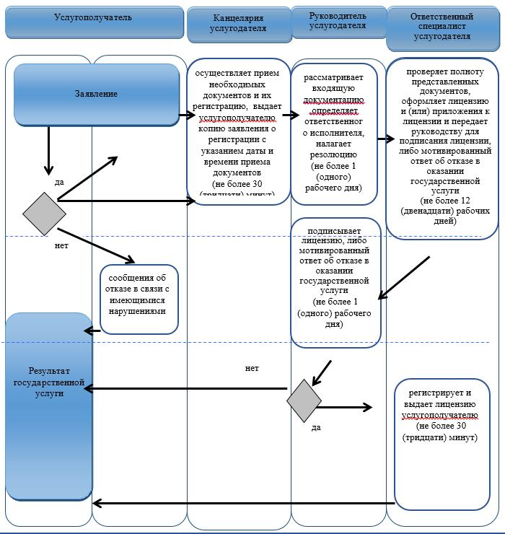

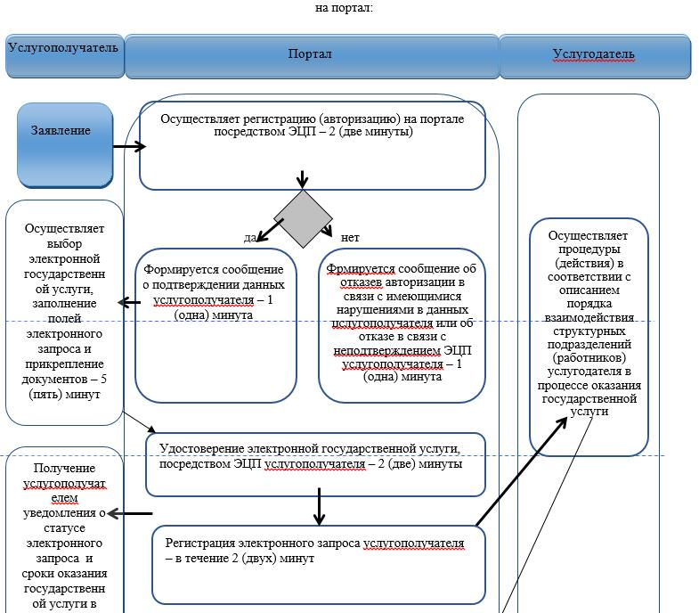

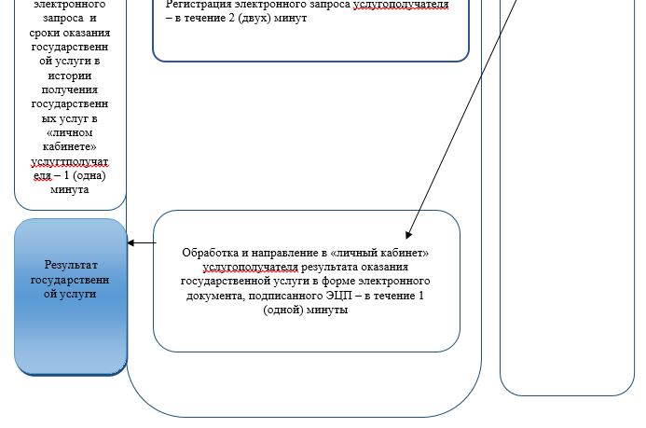
б) при переоформлении лицензии и (или) приложения к лицензии через канцелярию услугодателя:
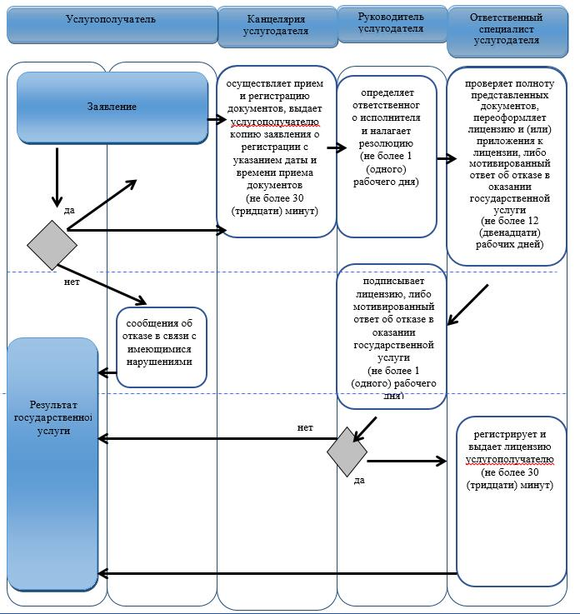
на портал:
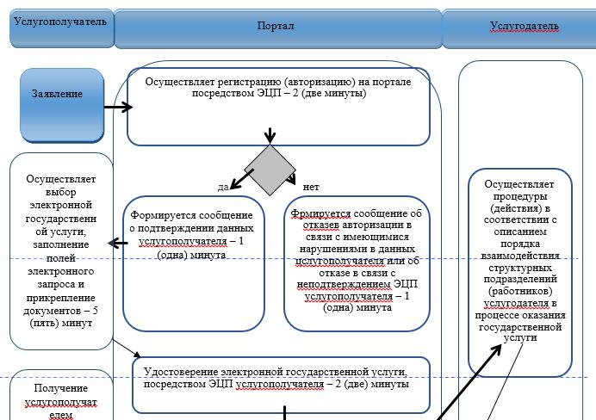

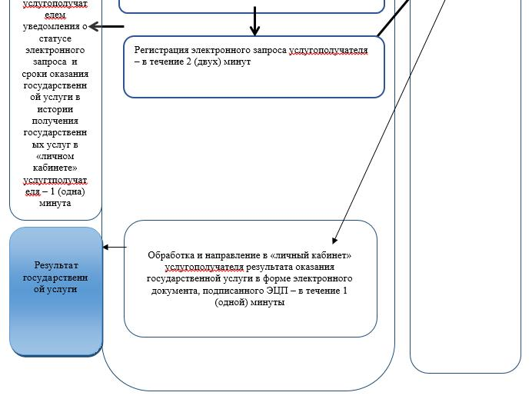
в) при выдаче дубликата лицензии и (или) приложении к лицензии через канцелярию услугодателя:
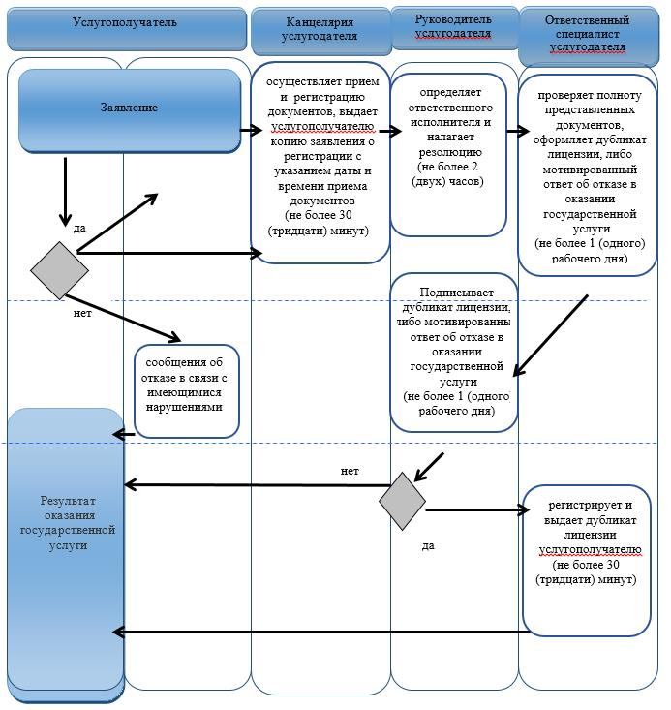
на портал:
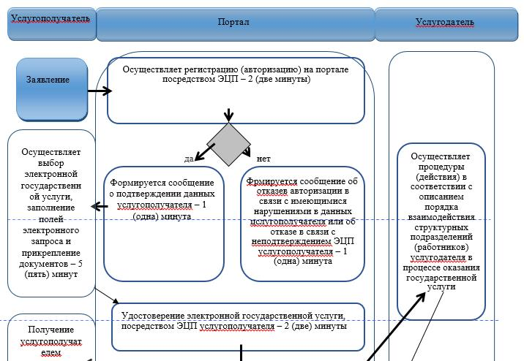

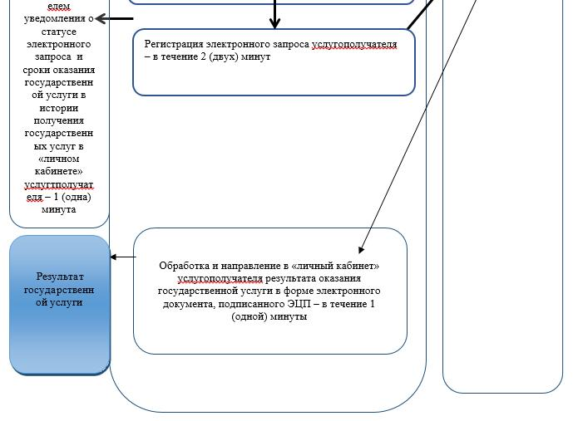

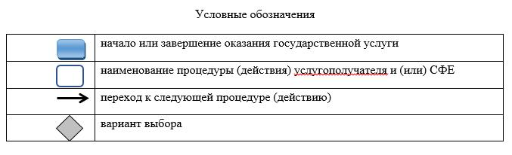

Утвержден постановлением акимата Северо-Казахстанской области от 23 октября 2015 года № 423
Регламент государственной услуги "Проведение идентификации сельскохозяйственных животных, с выдачей ветеринарного паспорта"
1. Общие положения
1. Регламент государственной услуги "Проведение идентификации сельскохозяйственных животных, с выдачей ветеринарного паспорта" (далее - регламент) разработан в соответствии со стандартом государственной услуги "Проведение идентификации сельскохозяйственных животных, с выдачей ветеринарного паспорта" (далее - стандарт), утвержденного приказом Министра сельского хозяйства Республики Казахстан от 06 мая 2015 года № 7-1/418 "Об утверждении стандартов государственных услуг в сфере ветеринарии" (зарегистрирован в Реестре государственной регистрации нормативных правовых актов за № 11959).
Государственная услуга "Проведение идентификации сельскохозяйственных животных, с выдачей ветеринарного паспорта" (далее – государственная услуга) оказывается государственными ветеринарными организациями, созданными местным исполнительным органом области, района и города областного значения (далее – услугодатель), согласно приложению 1 к настоящему регламенту.
Прием заявления и выдача результата оказания государственной услуги осуществляются через канцелярию услугодателя.
В случае необходимости получения выписки из ветеринарного паспорта прием заявления и выдача результата оказания государственной услуги осуществляются через:
канцелярию услугодателя;
2) веб-портал "электронного правительства" www.egov.kz, www.elicense.kz (далее – портал).
2. Форма оказания государственной услуги – электронная (частично автоматизированная) или бумажная.
3. Результат оказания государственной услуги − присвоение индивидуального номера животным одним из способов идентификации сельскохозяйственных животных с выдачей ветеринарного паспорта, выдачей дубликата, выдачей выписки из ветеринарного паспорта.
Форма предоставления результата оказания государственной услуги: электронная и (или) бумажная.
4. Государственная услуга оказывается бесплатно физическим и юридическим лицам (далее – услугополучатели). На платной основе в соответствии с подпунктом 6) пункта 2 статьи 35 Закона Республики Казахстан от 10 июля 2002 года "О ветеринарии" осуществляется возврат стоимости чипов. Услугополучатель оплачивает через банки второго уровня или организации, осуществляющие отдельные виды банковских операций, стоимость чипов, определенную по результатам конкурса о государственных закупках.
2. Описание порядка действий структурных подразделений (работников) услугодателя в процессе оказания государственной услуги
5. Основанием для начала процедуры (действия) по оказанию государственной услуги при обращении услугополучателя (либо его представителя по доверенности) к услугодателю является:
для первоначальной идентификации сельскохозяйственных животных с выдачей ветеринарного паспорта:
заявление по форме, согласно приложению 2 к настоящему регламенту;
документ, удостоверяющий личность и документ, подтверждающий полномочия представителя (для идентификации);
документ, подтверждающий оплату стоимости чипов (при чипировании);
для получения дубликата при повреждении или утере бирки (бирок) для проведения идентификации сельскохозяйственных животных:
заявление по форме, согласно приложению 2 к настоящему регламенту;
документ, удостоверяющий личность и документ, подтверждающий полномочия представителя (для идентификации).
Для получения дубликата ветеринарного паспорта при его утере или ветхости:
заявление для получения дубликата ветеринарного паспорта по форме, согласно приложению 3 к настоящему регламенту (с приложением документов, подтверждающих факт утери, порчи ветеринарного паспорта);
документ, удостоверяющий личность и документ, подтверждающий полномочия представителя (для идентификации);
для получения выписки из ветеринарного паспорта:
заявление на получение выписки из ветеринарного паспорта по форме, согласно приложению 4 к настоящему регламенту;
документ, удостоверяющий личность и документ, подтверждающий полномочия представителя (для идентификации).
При сдаче услугополучателем всех необходимых документов услугодателю – подтверждением принятия заявления на бумажном носителе является отметка на копии заявления услугополучателя о регистрации в канцелярии услугодателя с указанием даты и времени приема пакета документов.
Основанием для начала процедуры (действия) по оказанию государственной услуги при обращении услугополучателя (либо его представителя по доверенности) на портал для получения выписки из ветеринарного паспорта является:
заявление в форме электронного документа, согласно приложению 4 к настоящему регламенту для получения выписки из ветеринарного паспорта в форме электронного документа, удостоверенного электронно-цифровой подписью (далее – ЭЦП) услугополучателя.
Сведения о документе, удостоверяющем личность, о государственной регистрации (перерегистрации) юридического лица, о государственной регистрации индивидуального предпринимателя, о ветеринарном паспорте услугодатель получает из государственных информационных систем через шлюз "электронного правительства".
При сдаче услугополучателем всех необходимых документов через портал – в "личном кабинете" услугополучателя отображается статус о принятии запроса для оказания государственной услуги.
6. Содержание каждой процедуры (действия), входящей в состав процесса оказания государственной услуги:
канцелярия услугодателя принимает и регистрирует пакет документов, выдает услугополучателю копию заявления о регистрации с указанием даты и времени приема документов – не более 30 (тридцати) минут;
ответственный исполнитель услугодателя проверяет представленные услугополучателем документы, проводит идентификацию животных в сроки, указанные в плане мероприятий по проведению идентификации сельскохозяйственных животных, утвержденным местным исполнительным органом области, вносит индивидуальный номер животного в базу данных идентификации сельскохозяйственных животных, оформляет и выдает паспорт услугополучателю – не более 30 (тридцати) минут.
При утере, повреждении (невозможно определить индивидуальный номер) бирок (бирки) (получение дубликата):
ответственный исполнитель услугодателя проверяет представленные услугополучателем документы, присваивает индивидуальный номер животному, одним из следующих способов (биркование, таврение, чипирование) вносит индивидуальный номер животного в базу данных идентификации сельскохозяйственных животных, оформляет паспорт - в течение 2 (двух) рабочих дней со дня поступления бирок услугодателю;
канцелярия услугодателя регистрирует в журнале и выдает паспорт услугополучателю – не более 30 (тридцати) минут.
7. Результат процедуры (действия) по оказанию государственной услуги, который служит основанием для начала выполнения следующей процедуры (действия):
прием и регистрация пакета документов, выдача услугополучателю копии заявления о регистрации с указанием даты и времени приема документов;
проверка представленных услугополучателем документов, присвоение индивидуального номера животному, внесение индивидуального номера животного в базу данных идентификации сельскохозяйственных животных, оформление и выдача паспорта услугополучателю;
при утере, повреждении (невозможно определить индивидуальный номер) бирок (бирки) (получение дубликата):
проверка представленных услугополучателем документов, присвоение индивидуального номер животному, внесение индивидуального номера животного в базу данных идентификации сельскохозяйственных животных, оформление паспорта;
регистрация в журнале и выдача паспорта услугополучателю.
3. Описание порядка взаимодействия структурных подразделений (работников) услугодателя в процессе оказания государственной услуги
8. Перечень структурных подразделений (работников) услугодателя, которые участвуют в процессе оказания государственной услуги:
1) канцелярия услугодателя;
2) ответственный исполнитель услугодателя.
9. Описание последовательности процедур (действий) между структурными подразделениями (работниками), длительность каждой процедуры (действия):
канцелярия услугодателя принимает и регистрирует пакет документов, выдает услугополучателю копию заявления о регистрации с указанием даты и времени приема документов – не более 30 (тридцати) минут;
ответственный исполнитель услугодателя проверяет представленные услугополучателем документы, проводит идентификацию животных в сроки, указанные в плане мероприятий по проведению идентификации сельскохозяйственных животных, утвержденным местным исполнительным органом области, вносит индивидуальный номер животного в базу данных идентификации сельскохозяйственных животных, оформляет и выдает паспорт услугополучателю – не более 30 (тридцати) минут.
При утере, повреждении (невозможно определить индивидуальный номер) бирок (бирки) (получение дубликата):
ответственный исполнитель услугодателя проверяет представленные услугополучателем документы, присваивает индивидуальный номер животному, одним из следующих способов (биркование, таврение, чипирование) вносит индивидуальный номер животного в базу данных идентификации сельскохозяйственных животных, оформляет паспорт - в течение 2 (двух) рабочих дней со дня поступления бирок услугодателю;
канцелярия услугодателя регистрирует в журнале и выдает паспорт услугополучателю – не более 30 (тридцати) минут.
4. Описание порядка взаимодействия с центром обслуживания населения и (или) иными услугодателями, а также порядка использования информационных систем в процессе оказания государственной услуги
10. Государственная услуга через филиал Республиканского государственного предприятия на праве хозяйственного ведения "Центр обслуживания населения по Северо-Казахстанской области" Комитета связи, информатизации и информации Министерства по инвестициям и развитию Республики Казахстан не оказывается.
11. Подробное описание последовательности процедур (действий), взаимодействий структурных подразделений (работников) услугодателя в процессе оказания государственной услуги и порядка использования информационных систем в процессе оказания государственной услуги отражается в справочнике бизнес-процессов оказания государственной услуги согласно приложению 5 к настоящему регламенту.
Приложение 1 к регламенту государственной услуги "Проведение идентификации сельскохозяйственных животных, с выдачей ветеринарного паспорта"
Адреса услугодателей
Наименование  уполномоченных органов | Местонахождение | График работы
Государственное коммунальное предприятие на праве хозяйственного ведения "Ветеринарная станция акимата города Петропавловска Северо-Казахстанской области" | Северо-Казахстанская область,  город Петропавловск,  улица Жамбыла, 302 | Ежедневно с понедельника по пятницу, с 9:00 до 18:30 часов, с перерывом на обед с 13:00 до 14:30 часов
Государственное коммунальное предприятие на праве хозяйственного ведения "Ветеринарная станция" государственного учреждения "Отдел ветеринарии Айыртауского района Северо-Казахстанской области" акимата Айыртауского района Северо-Казахстанской области" | Северо-Казахстанская область,  Айыртауский район,  село Саумалколь,  улица Акана-Серэ, 119 | Ежедневно с понедельника по пятницу, с 9:00 до 18:30 часов, с перерывом на обед с 13:00 до 14:30 часов
Государственное коммунальное предприятие на праве хозяйственного ведения "Ветеринарная станция" государственного учреждения "Отдел ветеринарии Акжарского района Северо-Казахстанской области" акимата Акжарского района Северо-Казахстанской области" | Северо-Казахстанская область,  Акжарский район,  село Талшик,  улица Кусаинова, 18 | Ежедневно с понедельника по пятницу, с 9:00 до 18:30 часов, с перерывом на обед с 13:00 до 14:30 часов
Государственное коммунальное предприятие на праве хозяйственного ведения "Ветеринарная станция" государственного учреждения "Аккайынский районный отдел ветеринарии" акимата Аккайынского района Северо-Казахстанской области" | Северо-Казахстанская область,  Аккайынский район,  село Смирново,  улица Южная, 11 | Ежедневно с понедельника по пятницу, с 9:00 до 18:30 часов, с перерывом на обед с 13:00 до 14:30 часов
Государственное коммунальное предприятие на праве хозяйственного ведения "Ветеринарная станция" государственного учреждения "Отдел ветеринарии Есильского района Северо-Казахстанской области" акимата Есильского района Северо-Казахстанской области" | Северо-Казахстанская область,  Есильский район,  село Явленка,  улица Тимофеева, 32 | Ежедневно с понедельника по пятницу, с 9:00 до 18:30 часов, с перерывом на обед с 13:00 до 14:30 часов
Государственное коммунальное предприятие на праве хозяйственного ведения "Ветеринарная станция" государственного учреждения "Отдел ветеринарии Жамбылского района Северо-Казахстанской области" | Северо-Казахстанская область,  Жамбылский район,  село Пресновка,  переулок Водопроводный, 26 | Ежедневно с понедельника по пятницу, с 9:00 до 18:30 часов, с перерывом на обед с 13:00 до 14:30 часов
Государственное коммунальное предприятие на праве хозяйственного ведения "Ветеринарная станция района Магжана Жумабаева Северо-Казахстанской области" | Северо-Казахстанская область,  район Магжана Жумабаева,  город Булаево,  улица Юбилейная, 56 | Ежедневно с понедельника по пятницу, с 9:00 до 18:30 часов, с перерывом на обед с 13:00 до 14:30 часов
Государственное коммунальное предприятие на праве хозяйственного ведения "Ветеринарная станция" государственного учреждения "Кызылжарский районный отдел ветеринарии" акимата Кызылжарского района Северо-Казахстанской области" | Северо-Казахстанская область,  Кызылжарский район,  аул Бесколь,  улица Комарова, 2 | Ежедневно с понедельника по пятницу, с 9:00 до 18:30 часов, с перерывом на обед с 13:00 до 14:30 часов
Государственное коммунальное предприятие на праве хозяйственного ведения "Ветеринарная станция акимата Мамлютского района Северо-Казахстанской области" | Северо-Казахстанская область,  Мамлютский район,  город Мамлютка,  улица Гагарина, 62 | Ежедневно с понедельника по пятницу, с 9:00 до 18:30 часов, с перерывом на обед с 13:00 до 14:30 часов
Государственное коммунальное предприятие на праве хозяйственного ведения "Ветеринарная станция" государственного учреждения "Отдел ветеринарии района имени Габита Мусрепова Северо-Казахстанской области" акимата района имени Габита Мусрепова Северо-Казахстанской области" | Северо-Казахстанская область,  район имени  Габита Мусрепова,  село Новоишимское,  улица Степная, 5А | Ежедневно с понедельника по пятницу, с 9:00 до 18:30 часов, с перерывом на обед с 13:00 до 14:30 часов
Государственное коммунальное предприятие на праве хозяйственного ведения "Ветеринарная станция" государственного учреждения "Отдел сельского хозяйства и ветеринарии Тайыншинского района Северо-Казахстанской области" акимата Тайыншинского района Северо-Казахстанской области" | Северо-Казахстанская область,  Тайыншинский район,  город Тайынша,  улица Куншыгыс, 100 | Ежедневно с понедельника по пятницу, с 9:00 до 18:30 часов, с перерывом на обед с 13:00 до 14:30 часов
Государственное коммунальное предприятие на праве хозяйственного ведения "Ветеринарная станция" государственного учреждения "Отдел ветеринарии Тимирязевского района Северо-Казахстанской области" акимата Тимирязевского района Северо-Казахстанской области" | Северо-Казахстанская область,  Тимирязевский район,  село Тимирязево,  улица Целинная, 13 | Ежедневно с понедельника по пятницу, с 9:00 до 18:30 часов, с перерывом на обед с 13:00 до 14:30 часов
Государственное коммунальное предприятие на праве хозяйственного ведения "Ветеринарная станция" государственного учреждения "Отдел ветеринарии Уалихановского района Северо-Казахстанской области" акимата Уалихановского района Северо-Казахстанской области" | Северо-Казахстанская область,  Уалихановский район,  село Кишкенеколь,  улица С.Маликова, 124 | Ежедневно с понедельника по пятницу, с 9:00 до 18:30 часов, с перерывом на обед с 13:00 до 14:30 часов
Государственное коммунальное предприятие на праве хозяйственного ведения "Ветеринарная станция" государственного учреждения "Отдел ветеринарии района Шал акына Северо-Казахстанской области" акимата района Шал акына Северо-Казахстанской области" | Северо-Казахстанская область,  район Шал акына,  город Сергеевка,  улица Крымская, 2А | Ежедневно с понедельника по пятницу, с 9:00 до 18:30 часов, с перерывом на обед с 13:00 до 14:30 часов
Приложение 2 к регламенту государственной услуги "Проведение идентификации сельскохозяйственных животных, с выдачей ветеринарного паспорта"
В_________________________________
(наименование ветеринарной организации)
От________________________________
(фамилия, имя отчество (при наличии) ИИН /
наименование юридического лица, БИН)
Адрес__________________________________
Номер заявления:
Заявление
Прошу провести идентификацию сельскохозяйственных животных в связи с утерей, повреждением изделий (средств) для проведения идентификации сельскохозяйственных животных, получением молодняка, другое* (нужное подчеркнуть) и выдать дубликат навесной бирки (указывается для получения дубликата).
вид животного __________________________________________________;
количество животных ___________________________________________;
Индивидуальный номер сельскохозяйственного животного (для выдачи дубликата навесной бирки):____________________________________________
Способ идентификации (биркование, таврение, чипирование, татуировка) (нужное подчеркнуть);
Прилагаю следующие документы:
квитанция об оплате чипов;
копия паспорта сельскохозяйственного животного.
другие документы (указать).
Согласен на использование сведений, составляющих охраняемую законом тайну, содержащихся в информационных системах.
Подтверждаю достоверность представленных сведений.
Контактные телефоны__________________ E-mail_______________________
____________20__год ____________________
(подпись заявителя)
Приложение: _____лист (ов) в 1 экземпляре__________
Документы приняты_________20___год
________________________________ (подпись лица, принявшего документы)
Примечание: *указать причину необходимости проведения идентификацию сельскохозяйственных животных.
Приложение 3 к регламенту государственной услуги "Проведение идентификации сельскохозяйственных животных, с выдачей ветеринарного паспорта"
В_________________________________
(наименование ветеринарной организации)
От________________________________
(фамилия, имя отчество (при наличии) ИИН /
наименование юридического лица, БИН)
Адрес__________________________________
Номер заявления:
ЗАЯВЛЕНИЕ
Прошу выдать дубликат ветеринарного паспорта
По причине__________________________________________________________
Вид животного _______________________________________________________
Количество животных _________________________________________________
Индивидуальный номер сельскохозяйственного животного:_________________
__________________________________________________________________
Прилагаю следующие документы, подтверждающие факт утери, порчи ветеринарного паспорта:
____________________________________________________________________
Контактные телефоны__________________ E-mail_______________________
Согласен на использование сведений, составляющих охраняемую законом тайну, содержащихся в информационных системах.
Подтверждаю достоверность представленных сведений.
____________20__год ____________________
(подпись заявителя)
Приложение: _____лист (ов) в 1 экземпляре__________
Документы приняты_________20___год
________________________________ (подпись лица, принявшего документы)
Приложение 4 к регламенту государственной услуги "Проведение идентификации сельскохозяйственных животных, с выдачей ветеринарного паспорта"
В_________________________________
(наименование ветеринарной организации)
От________________________________
(фамилия, имя отчество (при наличии) ИИН /
наименование юридического лица, БИН)
Адрес__________________________________
Номер заявления:
ЗАЯВЛЕНИЕ
Прошу выдать выписку из ветеринарного паспорта.
Индивидуальный номер сельскохозяйственного животного:_________________
__________________________________________________________________
Согласен на использование сведений, составляющих охраняемую законом тайну, содержащихся в информационных системах.
Подтверждаю достоверность представленных сведений.
_____________________________________________ ____________20__год
(фамилия, имя, отчество (при наличии) подпись заявителя)
Приложение 5 к регламенту государственной услуги "Проведение идентификации сельскохозяйственных животных, с выдачей ветеринарного паспорта"
Справочник бизнес-процессов оказания государственной услуги "Проведение идентификации сельскохозяйственных животных, с выдачей ветеринарного паспорта"

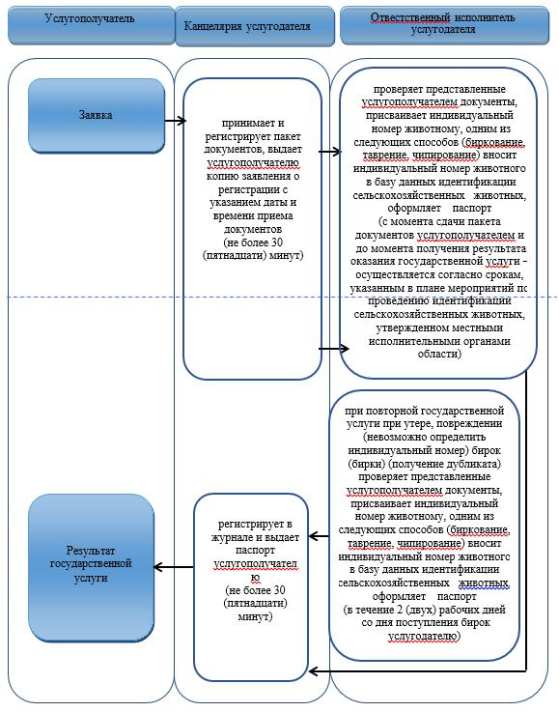

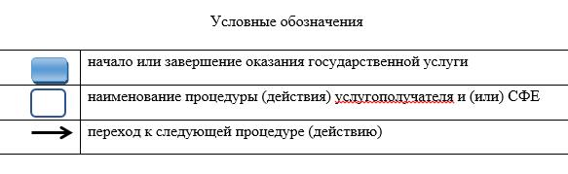

Утвержден постановлением акимата Северо-Казахстанской области от 23 октября 2015 года № 423
Регламент государственной услуги "Присвоение учетных номеров объектам производства, осуществляющим выращивание животных, заготовку (убой), хранение, переработку и реализацию животных, продукции и сырья животного происхождения, а также организациям по производству, хранению и реализации ветеринарных препаратов, кормов и кормовых добавок"
1. Общие положения
1. Регламент государственной услуги "Присвоение учетных номеров объектам производства, осуществляющим выращивание животных, заготовку (убой), хранение, переработку и реализацию животных, продукции и сырья животного происхождения, а также организациям по производству, хранению и реализации ветеринарных препаратов, кормов и кормовых добавок" (далее - регламент) разработан в соответствии со стандартом государственной услуги "Присвоение учетных номеров объектам производства, осуществляющим выращивание животных, заготовку (убой), хранение, переработку и реализацию животных, продукции и сырья животного происхождения, а также организациям по производству, хранению и реализации ветеринарных препаратов, кормов и кормовых добавок" (далее - стандарт), утвержденного приказом Министра сельского хозяйства Республики Казахстан от 06 мая 2015 года № 7-1/418 "Об утверждении стандартов государственных услуг в сфере ветеринарии" (зарегистрирован в Реестре государственной регистрации нормативных правовых актов за № 11959).
Государственная услуга "Присвоение учетных номеров объектам производства, осуществляющим выращивание животных, заготовку (убой), хранение, переработку и реализацию животных, продукции и сырья животного происхождения, а также организациям по производству, хранению и реализации ветеринарных препаратов, кормов и кормовых добавок" (далее – государственная услуга) оказывается местным исполнительным органом области (далее - услугодатель), согласно приложению 1 к настоящему регламенту.
Прием заявления и выдача результата оказания государственной услуги осуществляются через:
1) канцелярию услугодателя;
2) веб-портал "электронного правительства" www.egov.kz, www. elicense.kz (далее – портал).
2. Форма оказания государственной услуги – электронная (частично автоматизированная) и (или) бумажная.
3. Результат оказания государственной услуги – подтверждение о присвоении учетного номера объектам производства, осуществляющим выращивание животных, заготовку (убой), хранение, переработку и реализацию животных, продукции и сырья животного происхождения, а также организациям по производству, хранению и реализации ветеринарных препаратов, кормов и кормовых добавок или переоформление присвоенного учетного номера (далее – подтверждение), либо мотивированный ответ об отказе в оказании государственной услуги в случаях и по основаниям, предусмотренным пунктом 10 стандарта государственной услуги.
Форма предоставления результата оказания государственной услуги: электронная.
4. Государственная услуга осуществляется бесплатно физическим и юридическим лицам (далее – услугополучатели).
2. Описание порядка действий структурных подразделений (работников) услугодателя в процессе оказания государственной услуги
5. Основанием для начала процедуры (действия) по оказанию государственной услуги при обращении услугополучателя (либо его представителя по доверенности) является:
для присвоения учетного номера:
заявление по форме согласно приложению 2 к настоящему регламенту;
документ, удостоверяющий личность и документ, подтверждающий полномочия представителя (для идентификации);
информация, составленная в произвольной форме, о виде деятельности объекта производства, объемах и виде производимой продукции.
При переоформлении учетного номера, при изменении наименования и (или) организационно-правовой формы учетного номера, при подтверждении учетного номера на убойные площадки:
заявление по форме согласно приложению 3 к настоящему регламенту;
документ, удостоверяющий личность и документ, подтверждающий полномочия представителя (для идентификации);
при сдаче услугополучателем всех необходимых документов услугодателю – подтверждением принятия заявления на бумажном носителе является отметка на его копии заявления о регистрации в канцелярии с указанием даты, времени приема пакета документов фамилии, имени, отчества ответственного лица, принявшего документы.
Основанием для начала процедуры (действия) по оказанию государственной услуги при обращении услугополучателя на портал является:
для присвоения учетного номера:
заявление в форме электронного документа, согласно приложению 2 к регламенту государственной услуги, удостоверенного электронной цифровой подписью (далее - ЭЦП) услугополучателя;
электронная копия информации, составленной в произвольной форме, о виде деятельности объекта производства, объемах и виде производимой продукции.
При переоформлении учетного номера, при изменении наименования и (или) организационно-правовой формы учетного номера, при подтверждении учетного номера на убойные площадки:
заявление в форме электронного документа, согласно приложению 3 к регламенту, удостоверенного ЭЦП услугополучателя.
Сведения о документе, удостоверяющем личность, о государственной регистрации (перерегистрации) юридического лица, о государственной регистрации индивидуального предпринимателя, о ветеринарно-санитарном заключении, о ранее присвоенном учетном номере услугодатель получает из государственных информационных систем через шлюз "электронного правительства".
При сдаче услугополучателем всех необходимых документов через портал – в "личном кабинете" услугополучателя отображается статус о принятии запроса для оказания государственной услуги.
6. Содержание каждой процедуры (действия), входящих в состав процесса оказания государственной услуги, длительность его выполнения:
1) канцелярия услугодателя осуществляет прием необходимых документов и их регистрацию, выдает услугополучателю копию заявления о регистрации с указанием даты и времени приема документов – не более 30 (тридцати) минут;
2) руководство услугодателя рассматривает входящую документацию, определяет ответственного исполнителя и налагает резолюцию – не более 1 (одного) рабочего дня;
3) ответственный исполнитель проверяет полноту представленных документов в соответствие перечню, указанному в пункте 5 настоящего регламента и направляет запрос в местный исполнительный орган области о присвоении учетного номера – не более 2 (двух) рабочих дней;
4) местный исполнительный орган области выносит подтверждение о присвоении учетного номера или отказ в присвоении учетного номера и направляет результат государственной услуги в соответствующее подразделение местного исполнительного органа района (города областного значения) - в течение 3 (трех) рабочих дней;
5) подразделение местного исполнительного органа района (города областного значения) выдает результат государственной услуги услугополучателю в течение 1 (одного) рабочего дня;
при получении дубликата учетного номера – в течение 3 (трех) рабочих дней;
в случае изменения наименования и/или организационно-правовой формы и не повлекшее изменение вида осуществляемой деятельности объекта производства, подразделение местного исполнительного органа района (города областного значения) переоформляет учетный номер и выдает подтверждение – в течение 5 (пяти) рабочих дней;
в случае изменения вида деятельности объект производства проходит повторную процедуру присвоения учетного номера в сроки, установленные стандартом государственной услуги.
7. Результат процедуры (действия) по оказанию государственной услуги, который служит основанием для начала выполнения следующей процедуры (действия):
1) прием и регистрация необходимых документов;
2) рассмотрение и наложение резолюции руководителем услугодателя;
3) проверка полноты предоставленных документов и направление запроса;
4) вынесение подтверждения о присвоении учетного номера или отказа в присвоении учетного номера и направление результата государственной услуги в соответствующее подразделение;
5) выдача результата государственной услуги услугополучателю.
3. Описание порядка взаимодействия структурных подразделений (работников) в процессе оказания государственной услуги
8. Перечень структурных подразделений (работников) услугодателя, которые участвуют в процессе оказания государственной услуги:
1) канцелярия услугодателя;
2) руководитель услугодателя;
3) ответственный исполнитель услугодателя.
9. Описание последовательности процедур (действий) между структурными подразделениями (работниками), длительность каждой процедуры (действия):
1) канцелярия услугодателя осуществляет прием необходимых документов и их регистрацию, выдает услугополучателю копию заявления о регистрации с указанием даты и времени приема документов – не более 30 (тридцати) минут;
2) руководство услугодателя рассматривает входящую документацию, определяет ответственного исполнителя и налагает резолюцию – не более 1 (одного) рабочего дня;
3) ответственный исполнитель проверяет полноту представленных документов в соответствие перечню, указанному в пункте 5 настоящего регламента и направляет запрос в местный исполнительный орган области о присвоении учетного номера – не более 2 (двух) рабочих дней;
4) местный исполнительный орган области выносит подтверждение о присвоении учетного номера или отказ в присвоении учетного номера и направляет результат государственной услуги в соответствующее подразделение местного исполнительного органа района (города областного значения) - в течение 3 (трех) рабочих дней;
5) подразделение местного исполнительного органа района (города областного значения) выдает результат государственной услуги услугополучателю в течение 1 (одного) рабочего дня;
при получении дубликата учетного номера – в течение 3 (трех) рабочих дней;
в случае изменения наименования и/или организационно-правовой формы и не повлекшее изменение вида осуществляемой деятельности объекта производства, подразделение местного исполнительного органа района (города областного значения) переоформляет учетный номер и выдает подтверждение – в течение 5 (пяти) рабочих дней;
в случае изменения вида деятельности объект производства проходит повторную процедуру присвоения учетного номера в сроки, установленные стандартом государственной услуги.
4. Описание порядка взаимодействия с центром обслуживания населения и (или) иными услугодателями, а также порядка использования информационных систем в процессе оказания государственной услуги
10. Описание порядка обращения и последовательности процедур (действий) подразделения местного исполнительного органа района (города областного значения) и услугополучателя при оказании государственных услуг через портал:
1) услугополучатель осуществляет регистрацию (авторизацию) на портале посредством ЭЦП – 2 (две) минуты;
2) формируется сообщение о подтверждении данных услугополучателя, либо формируется сообщение об отказе в авторизации в связи с имеющимися нарушениями в данных услугополучателя или формируется сообщение об отказе в связи с не подтверждением подлинности ЭЦП услугополучателя – 1 (одна) минута;
3) выбор услугополучателем электронной государственной услуги, заполнение полей электронного запроса и прикрепление документов, указанных в пункте 5 настоящего регламента – 5 (пять) минут;
4) удостоверение электронного запроса для оказания электронной государственной услуги посредством ЭЦП услугополучателя – 2 (две) минуты;
5) регистрация электронного запроса – в течение 2 (двух) минут;
6) получение услугополучателем уведомления о статусе электронного запроса и сроки оказания государственной услуги в истории получения государственных услуг в "личном кабинете" услугополучателя – 1 (одна) минута;
7) услугодатель осуществляет процедуры (действия) в соответствии с описанием порядка взаимодействия структурных подразделений (работников) услугодателя в процессе оказания государственной услуги и направляет на портал результат оказания государственной услуги;
8) обработка и направление в "личный кабинет" услугополучателя результата оказания государственной услуги в форме электронного документа, подписанного ЭЦП руководителя услугодателя – в течение 1 (одной) минуты.
11. Государственная услуга через филиал Республиканского государственного предприятия на праве хозяйственного ведения "Центр обслуживания населения по Северо-Казахстанской области" Комитета связи, информатизации и информации Министерства по инвестициям и развитию Республики Казахстан не оказывается.
12. Подробное описание последовательности процедур (действий), взаимодействий структурных подразделений (работников) в процессе оказания государственной услуги и порядка использования информационных систем в процессе оказания государственной услуги отражается в справочнике бизнес-процессов оказания государственной услуги согласно приложению 4 к настоящему регламенту.
Приложение 1 к регламенту государственной услуги "Присвоение учетных номеров объектам производства, осуществляющим выращивание животных, заготовку (убой), хранение, переработку и реализацию животных, продукции и сырья животного происхождения, а также организациям по производству, хранению и реализации ветеринарных препаратов, кормов и кормовых добавок"
Адреса услугодателей
Наименование уполномоченных органов | Местонахождение | График работы
Государственное учреждение "Управление ветеринарии Северо-Казахстанской области" | Северо-Казахстанская область,  город Петропавловск, улица Жамбыла, 302 | Ежедневно с понедельника по пятницу, с 9:00 до 18:30 часов, с перерывом на обед с 13:00 до 14:30 часов
Государственное учреждение "Отдел ветеринарии города Петропавловска" | Северо-Казахстанская область,  город Петропавловск  улица Конституции Казахстана, 23 | Ежедневно с понедельника по пятницу, с 9:00 до 18:30 часов, с перерывом на обед с 13:00 до 14:30 часов
Государственное учреждение "Отдел ветеринарии Айыртауского района Северо-Казахстанской области" | Северо-Казахстанская область,  Айыртауский район,  село Саумалколь,  улица Сыздыкова, 4 | Ежедневно с понедельника по пятницу, с 9:00 до 18:30 часов, с перерывом на обед с 13:00 до 14:30 часов
Государственное учреждение "Отдел ветеринарии Акжарского района Северо-Казахстанской области" | Северо-Казахстанская область,  Акжарский район,  село Талшик,  улица Целинная, 13 | Ежедневно с понедельника по пятницу, с 9:00 до 18:30 часов, с перерывом на обед с 13:00 до 14:30 часов
Государственное учреждение "Аккайынский районный отдел ветеринарии" | Северо-Казахстанская область,  Аккайынский район,  село Смирново,  улица Народная, 37 | Ежедневно с понедельника по пятницу, с 9:00 до 18:30 часов, с перерывом на обед с 13:00 до 14:30 часов
Государственное учреждение "Отдел ветеринарии Есильского района Северо-Казахстанской области" | Северо-Казахстанская область,  Есильский район,  село Явленка,  улица Тимофеева, 32 | Ежедневно с понедельника по пятницу, с 9:00 до 18:30 часов, с перерывом на обед с 13:00 до 14:30 часов
Государственное учреждение "Отдел ветеринарии Жамбылского района Северо-Казахстанской области" | Северо-Казахстанская область,  Жамбылский район,  село Пресновка,  улица Дружбы, 6 | Ежедневно с понедельника по пятницу, с 9:00 до 18:30 часов, с перерывом на обед с 13:00 до 14:30 часов
Государственное учреждение "Отдел ветеринарии района Магжана Жумабаева Северо-Казахстанской области" | Северо-Казахстанская область,  район Магжана Жумабаева,  город Булаево,  улица Водопроводная, 20 | Ежедневно с понедельника по пятницу, с 9:00 до 18:30 часов, с перерывом на обед с 13:00 до 14:30 часов
Государственное учреждение "Кызылжарский районный отдел ветеринарии" | Северо-Казахстанская область,  Кызылжарский район,  село Бесколь,  улица Институтская, 1 | Ежедневно с понедельника по пятницу, с 9:00 до 18:30 часов, с перерывом на обед с 13:00 до 14:30 часов
Государственное учреждение "Отдел ветеринарии Мамлютского района Северо-Казахстанской области" | Северо-Казахстанская область,  Мамлютский район,  город Мамлютка,  улица Абая Кунанбаева, 5 | Ежедневно с понедельника по пятницу, с 9:00 до 18:30 часов, с перерывом на обед с 13:00 до 14:30 часов
Государственное учреждение "Отдел ветеринарии района имени Габита Мусрепова Северо-Казахстанской области" | Северо-Казахстанская область,  район имени  Габита Мусрепова,  село Новоишимское,  улица Абылай Хана, 28 | Ежедневно с понедельника по пятницу, с 9:00 до 18:30 часов, с перерывом на обед с 13:00 до 14:30 часов
Государственное учреждение "Отдел ветеринарии Тайыншинского района Северо-Казахстанской области" | Северо-Казахстанская область,  Тайыншинский район,  город Тайынша,  улица Астана, 166 | Ежедневно с понедельника по пятницу, с 9:00 до 18:30 часов, с перерывом на обед с 13:00 до 14:30 часов
Государственное учреждение "Отдел ветеринарии Тимирязевского района Северо-Казахстанской области" | Северо-Казахстанская область,  Тимирязевский район,  село Тимирязево,  улица Ш.Уалиханова, 1 | Ежедневно с понедельника по пятницу, с 9:00 до 18:30 часов, с перерывом на обед с 13:00 до 14:30 часов
Государственное учреждение "Отдел ветеринарии Уалихановского района Северо-Казахстанской области" | Северо-Казахстанская область,  Уалихановский район,  село Кишкенеколь,  улица Жамбыла, 76 | Ежедневно с понедельника по пятницу, с 9:00 до 18:30 часов, с перерывом на обед с 13:00 до 14:30 часов
Государственное учреждение "Отдел ветеринарии района Шал акына Северо-Казахстанской области" | Северо-Казахстанская область,  район Шал акына,  город Сергеевка,  улица Крымская, 2А | Ежедневно с понедельника по пятницу, с 9:00 до 18:30 часов, с перерывом на обед с 13:00 до 14:30 часов
Приложение 2 к регламенту государственной услуги "Присвоение учетных номеров объектам производства, осуществляющим выращивание животных, заготовку (убой), хранение, переработку и реализацию животных, продукции и сырья животного происхождения, а также организациям по производству, хранению и реализации ветеринарных препаратов, кормов и кормовых добавок"
В______________________________________
(наименование подразделения местного
_______________________________________
исполнительного органа осуществляющего
_______________________________________
деятельность в области ветеринарии)
От_____________________________________
(фамилия, имя, отчество (при наличии) ИИН /
наименование юридического лица, БИН)
Номер справки (свидетельства*)
государственной регистрации______________
Адрес___________________________________
Номер заявления:
Заявление
Прошу присвоить учетный номер___________________________________________________
(наименование, вид деятельности объекта производства)
Расположенному по адресу:________________________________________________________
Номер и дата выдачи ветеринарно-санитарного заключения_____________________________
Прилагаю следующие документы:__________________________________________________
Контактные телефоны __________________ E-mail _______________________
___________________________________________ ____________20__год
(фамилия, имя, отчество (при наличии) подпись заявителя)
Приложение: _____ лист (ов) в 1 экземпляре __________
примечание: *свидетельство о государственной (учетной) регистрации (перерегистрации) юридического лица (филиала, представительства), выданное до введения в действие Закона Республики Казахстан от 24 декабря 2012 года "О внесении изменений и дополнений в некоторые законодательные акты Республики Казахстан по вопросам государственной регистрации юридических лиц и учетной регистрации филиалов и представительств", является действительным до прекращения деятельности юридического лица.
Согласен на использование сведений, составляющих охраняемую законом тайну, содержащихся в информационных системах.
Достоверность представленных сведений подтверждаю.
Приложение 3 к регламенту государственной услуги "Присвоение учетных номеров объектам производства, осуществляющим выращивание животных, заготовку (убой), хранение, переработку и реализацию животных, продукции и сырья животного происхождения, а также организациям по производству, хранению и реализации ветеринарных препаратов, кормов и кормовых добавок"
В______________________________________
(наименование подразделения местного
_______________________________________
исполнительного органа осуществляющего
_______________________________________
деятельность в области ветеринарии)
От_____________________________________
(фамилия, имя, отчество (при наличии) ИИН /
наименование юридического лица, БИН)
Номер справки (свидетельства*)
государственной регистрации______________
Адрес___________________________________
Номер заявления:
Заявление
Прошу переоформить, подтвердить учетный номер убойной площадки (нужное подчеркнуть)____________________________________________________________________
(наименование, вид деятельности объекта производства)
Расположенному по адресу:________________________________________________________
Номер и дата выдачи ветеринарно-санитарного заключения_____________________________
Номер раннее присвоенного учетного номера_________________________________________
Прилагаю следующие документы:__________________________________________________
Контактные телефоны __________________ E-mail _______________________
___________________________________________ ____________20__год
(фамилия, имя, отчество (при наличии) подпись заявителя)
Приложение: _____ лист (ов) в 1 экземпляре __________
примечание: *свидетельство о государственной (учетной) регистрации (перерегистрации) юридического лица (филиала, представительства), выданное до введения в действие Закона Республики Казахстан от 24 декабря 2012 года "О внесении изменений и дополнений в некоторые законодательные акты Республики Казахстан по вопросам государственной регистрации юридических лиц и учетной регистрации филиалов и представительств", является действительным до прекращения деятельности юридического лица.
Согласен на использование сведений, составляющих охраняемую законом тайну, содержащихся в информационных системах.
Достоверность представленных сведений подтверждаю.
Приложение 4 к регламенту государственной услуги "Присвоение учетных номеров объектам производства, осуществляющим выращивание животных, заготовку (убой), хранение, переработку и реализацию животных, продукции и сырья животного происхождения, а также организациям по производству, хранению и реализации ветеринарных препаратов, кормов и кормовых добавок"
Справочник бизнес-процессов оказания государственной услуги "Присвоение учетных номеров объектам производства, осуществляющим выращивание животных, заготовку (убой), хранение, переработку и реализацию животных, продукции и сырья животного происхождения, а также организациям по производству, хранению и реализации ветеринарных препаратов, кормов и кормовых добавок":
а) канцелярия услугодателя:
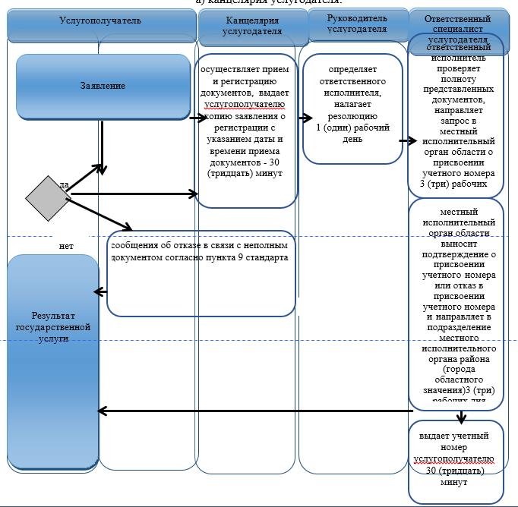
б) на портал:
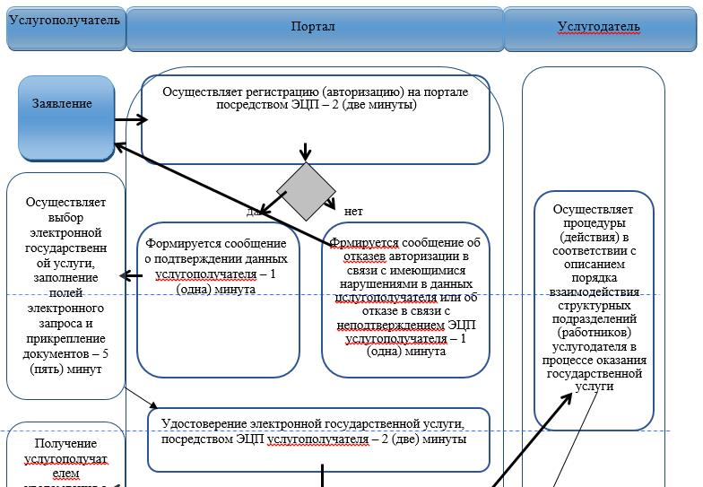

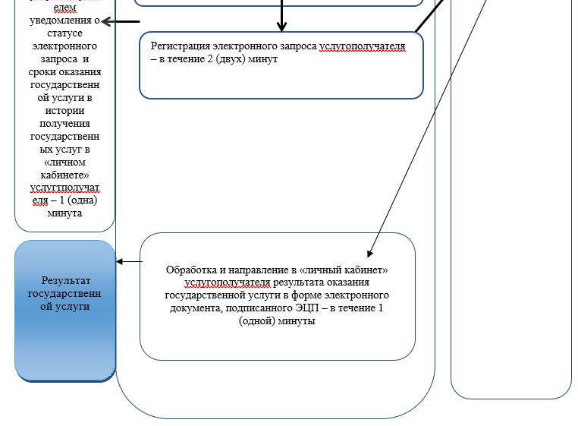

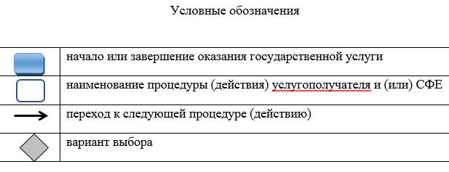

© 2012. РГП на ПХВ «Институт законодательства и правовой информации Республики Казахстан» Министерства юстиции Республики Казахстан

